Руководство по эксплуатации и монтажу

**PELLUX 100/20**

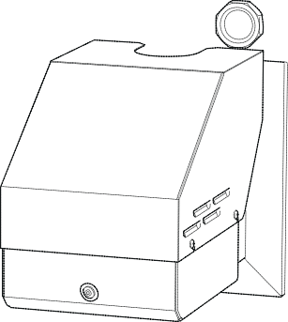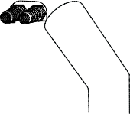

**PELLUX 100/30**

Отопительный котел на пеллетах

30.09.2015

24482

**Информация для пользователя**

**Информация для пользователя**

Мы рекомендуем выполнить следующее после использования 300 кг пеллет:

**1.** Проверить ящик для золы и сажи, а также камеру сгорания. При необходимости опорожнить их от золы и вычистить.

**2.** Проверить решетку в топке. Если в ней есть зола или осадок, ее необходимо вычистить (вместе с отверстиями для воздуха).

**3.** Проверить дно резервуара для пеллет. В случае накопления пыли удалить ее.

**4.** Снять верхнюю крышку прочистной дверки, снять турбулизаторы и очистить их (повторять каждый месяц).

**5.** Использовать только древесные пеллеты хорошего качества диаметром от 6 до 10 мм и с максимальной длиной 30 мм.

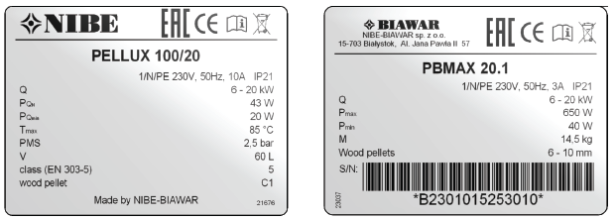

|  |  |
| --- | --- |
| **Символ** | **Описание** |
| PBMAX 20.1 | Тип горелки |
| IP 21 | Степень защиты |
| Q | Диапазон тепловой мощности |
| Pmax | Макс. электрическая мощность |
| Pmin | Мин. электрическая мощность |
| Tmax | Максимальная рабочая температура |
| M | Масса |
| Wood pellets | Требуемые размеры древесных пеллет |
|  | Серийный номер |
|  | Маркировка CE |
|  | Знак переработки электроотходов |
|  | Знак, означающий необходимость ознакомления с информацией производителя |

|  |  |
| --- | --- |
| **Символ** | **Описание** |
| K-PAA 20 | Тип котла |
| IP 21 | Степень защиты |
| Q | Диапазон тепловой мощности |
| PQN | Потребление электроэнергии при номинальной мощности |
| PQmin | Потребление электроэнергии при минимальной мощности |
| Tmax | Максимальная рабочая температура |
| PMS | Максимальное рабочее давление |
| V | Водяная ёмкость котла |
| class (EN 303-5) | Класс котла по стандарту EN 303-5 |
| wood pellet | Основное топливо – древесные пеллеты |
|  | Маркировка CE |
|  | Знак переработки электроотходов |
|  | Знак, означающий необходимость ознакомления с информацией производителя |

*Продукт не предназначен для пользования лицами с ограниченными физическими / психическими возможностями или не обладающими опытом и знаниями, если данные лица не находятся под надзором или не инструктируются лицами, отвечающими за их безопасность. Детям запрещается пользоваться устройством. Содержащиеся в руководстве монтажные схемы не заменяют монтажный проект, а предназначены только для ознакомления. Производитель оставляет за собой право вносить изменения в конструкцию и руководство. ©NIBE-BIAWAR 2014*

**Содержание**

**Для пользователей**

**Информация для пользователя 2**

**Общие сведения 4**

**Описание системы 5**

**Панель управления 6**

Функции панели управления 6

Включение и выключение 7

Управление 8

Простое меню 9

**Отопление 11**

Общие сведения 11

Основные способы работы котла 11

Настройка автоматического регулирования системы  
отопления. 11

Основные параметры автоматического регулирования системы отопления 11

Регулирование заводских параметров 11

Ручное изменение температуры в помещениях 11

**Уход и устранение неполадок 12**

Общие сведения 12

Причины аварий и профилактические действия 13

**Для монтажников**

**Общие сведения для монтажника 14**

Расположение котла 14

Камин - необходимые требования 14

Пеллета - необходимые требования 14

Замещающее топливо 14

Расстояние от стен 15

Монтаж 15

**Подключение к системе 16**

**Электрические соединения 17**

Подключение 17

Внутренняя защита от перенапряжений 17

Подключение панели управления 17

Подключение устройств напрямую 18

Электрическое подключение горелки 19

Подключение датчика наружной температуры 19

Датчик температуры теплоносителя 19

Внешнее управление 19

Таблицы сопротивления используемых датчиков   
температуры. 19

**Монтаж котла 20**

Горелка 20

Топливный резервуар и шнек подачи 20

Применение резервуара другого типа 20

Приспособление котла PELLUX к сжиганию замещающего топлива 21

Регулятор тяги 21

Настройки регулятора котла 22

Настройки горелки по умолчанию 24

**Сервисное обслуживание 25**

Сервисное меню 25

Расширенное меню 32

Сервисные настройки 39

Коды сигналов 43

Пример временного программирования 44

Подключение вспомогательных устройств 45

Ограничитель температуры котла (STB) и горелки 56

Чистка 57

**Схемы электрических соединений 59**

Котел 59

Горелка 60

**Расположение компонентов 61**

Котел 61

Горелка 62

Электрические компоненты 63

**Размеры 64**

**Краткое руководство по эксплуатации 65**

Стандартное включение без проверки дозы кислорода 65

Действия при блокировке пеллеты 66

Проверка настроек 66

Параметры измерений без вытяжного вентилятора 66

Параметры измерений с установленным/включенным вытяжным венилятором 67

**Техническая спецификация 68**

**Оснащение и аксессуары 69**

**Схемы подключений 70**

Лямбда-зонд 70

Погодный датчик 70

Насос контура Г.В.С. 71

Вытяжной вентилятор 72

Монтаж вытяжного вентилятора 73

Декларация о соответствии 74

**Условия гарантии 75**

**Протокол ввода в эксплуатацию 77**

**Протокол рекламации на котел PELLUX 81**

**Общие сведения**

**Общие сведения**

Благодарим за доверие к нам и нашему продукту, а также поздравляем Вас с выбором отопительного котла PELLUX. Это высококачественный универсальный отопительный котел, разработанный и изготовленный:

NIBE-BIAWAR Sp. z o.o.,

Al. Jana Pawła II 57,

15-703 Białystok,

тел. 0-85 662 84 90.

Для достижения максимальной производительности и сохранения безопасных условий работы необходимо внимательно прочитать руководство по монтажу и эксплуатации и соблюдать содержащиеся в нем рекомендации и замечания.

Котел PELLUX предназначен для работы в открытых или закрытых системах. Следует помнить о том, чтобы система была защищена в соответствии с действующими правилами. В случае работы котла в открытой системе защиту системы необходимо выполнить в соответствии со стандартом PN - 91/B-02413, а в случае работы в закрытой системе – в соответствии со стандартом PN-B-02414. Котел PELLUX находит применение в жилых одно- и многосемейных домах, пансионатах, торговых павильонах и т.п.

Котел PELLUX с горелкой PBMAX – это устройство с высокой энергетической эффективностью до 92%, значиельной функциональностью и современным дизайном. Конструкция устройства является результатом многолетней традиции и опыта шведского концерна NIBE в области производства твердотопливных котлов.

Основным топливом котла является современное экологичное топливо в виде древесного гранулята – пеллет. Применяемая в устройстве горелка обеспечивает минимальное потребление пеллет относительно получаемой тепловой мощности, что отражается на экономичности работы и удобстве пользования котлом. Несомненным преимуществом котла PELLUX является возможность применения дополнительной решеки для сжигания замещающего топлива в виде древесных поленьев. При необходимости (например, при отсутствии топлива) можно использовать замещающее топливо, сохраняя при этом высокую производительность котла.

Котел PELLUX отличается небольшой конструкцией и примененными эксплуатационными решениями, которые улучшают его работу. Благодаря развитому электронному управлению мы можем управлять несколькими рабочими параметрами устройства, приводя его в соответствие с различными условиями монтажа и индивидуальными потребностями.

Руководство касается котла PELLUX 100/20 с горелкой PBMAX 20 и котла PELLUX 100/30 с горелкой PBMAX 30.

**ВНИМАНИЕ**

|  |
| --- |
| ***Котел PELLUX должен устанавливаться компетентным и квалифицированным персоналом в соответствии с действующими правилами, станартами и рекомендациями производителя. Несоблюдение данных рекомендаций может привести к потере гарантии.*** |

**ВНИМАНИЕ**

|  |
| --- |
| ***Следует использовать только оригинальные запасные части. NIBE-BIAWAR не несет ответственности за ущерб, причиненный в результате использования запасных частей от других производителей.*** |

**Описание системы**

**Применение**

Отопительный котел PELLUX предназначен для отопления домов и небольших зданий.

**Описание продукта**

Котел предназначен для сжигания древесных пеллет и замещающего топлива в виде древесных щепок надлежащей влажности.

Вертикальная конвекционная система и система автоматического удаления сажи с дымогарных труб облегчают его чистку. Благодаря этому обеспечивается высокая и равномерная степень энергетической эффективности. Большой ящик для золы упрощает повседневное поддержание чистоты и продлевает срок до следующего удаления золы.

Горелка, установленная на котле PELLUX, оборудована системой автоматической подачи топлива. За процесс подачи топлива и работу горелки отвечает регулятор котла. Благодаря его модульной конструкции можно расширить систему управления.

**Схема системы**

**Описание системы**

Максимальное расширение включает:

* 16 отопительных контуров, в том числе, 2 контура подготовки горячего водоснабжения,
* Управление отопительной системой в сочетании с резервуаром накопления тепла – буфером,
* Управление солнечной системой, работающей с котлом.

**Отопление**

Теплоноситель выводится в отопительную систему через патрубок, расположенный на верхней части котла, и трехходовой клапан.Трехходовой клапан смешивает теплоноситель, выходящий из котла, с более холодным теплоносителем, возвращающимся из топок, чтообеспечивает поддержание установленной температуры в топках.

**Подготовка горячего водоснабжения**

Котел оснащен возможностью подключения внешнего теплообменника горячего водоснабжения и внешнего насоса Г.В.С.

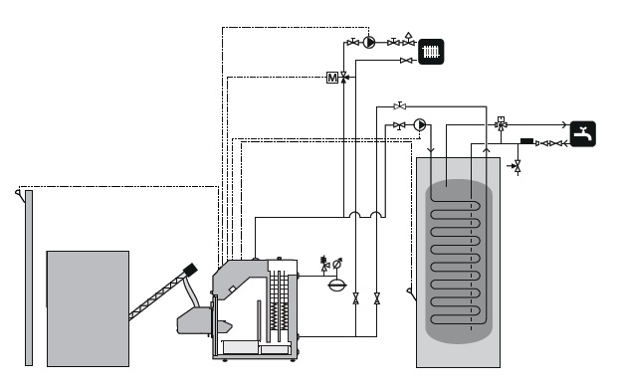

**ВНИМАНИЕ**

|  |
| --- |
| ***Это общая схема. Надлежащая монтажная схема должна быть подготовлена уполномоченным для этого лицом с соблюдением всех стандартов и правил.*** |

**Панель управления**

**Панель управления**

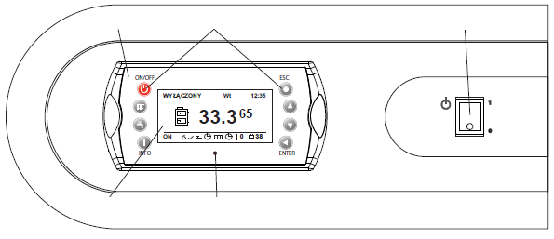

Индикатор состояния

Дисплей

Выключатель

Кнопки

Панель управления



Устройство имеет два типа меню: простое меню и главное меню.

**Простое меню** – предоставляет быстрый доступ к основным функциям контроллера. Вход в простое меню выполняется с помощью нажатия кнопки «вверх» или «вниз» на главном экране.

**Главное меню** – предоставляет доступ ко всем функциям контроллера. Вход в главное меню выполняется с помощью нажатия кнопки «Enter» на главном экране.

Возврат на главный экран возможен с любого экрана при помощи нескольких нажатий кнопки «Esc».

**Функции панели управления**

**Индикатор состояния**

|  |  |
| --- | --- |
| *Зеленый, горит непрерывно* | Регулятор выключен |
| *Зеленый, мигает* | Регулятор включен, горелка выключена |
| *Оранжевый, горит непрерывно* | Регулятор включен, горелка включена |
| *Оранжевый, мигает* | Горелка работает |
| *Красный, горит непрерывно* | Есть сигнал, требующий подтверждения |
| *Красный, мигает* | Активный сигнал |

**Вкл/Выкл.** Чтобы включить или выключить регулятор, нажмите и удерживайте кнопку On/Oﬀ не менее 3 сек.

**Ц.О.** Быстрый доступ к полной конфигурации настроек центрального отопления.

**Г.В.С.** Быстрый доступ к полной конфигурации настроек горячего водоснабжения.

**ИНФО.** Показывает навигационную информацию и описания регулируемых параметров. На главном экране открывает список сигналов (только при активных сигналах).

**НАЗАД** Возврат в меню на уровень выше, отмена изменения параметра.

**Вверх.** Перемещение по меню, увеличение величины редактируемого параметра. На главном экране – вход в простое меню.

**Вниз.** Перемещение по меню, уменьшение величины редактируемого параметра. На главном экране – вход в простое меню.

**Ввод.** Вход в меню. Подтверждение изменения величины редактируемого параметра. Подтверждение сигнала.

**Панель управления**

**Включение и выключение**

Горелка является полностью автоматической, т.е. самостоятельно загорается и гаснет, не нуждается в ручном запуске и регулировании во время работы. Процесс розжига горелки PBMAX запускает регулятор котла. Подробнее о настройках см. раздел Настройки регулятора котла стр. 23.

**Запуск**

Перед первым запуском горелки (или если закончилось топливо) шнек подачи следует наполнить пеллетами. Это производится при помощи наполнения резервуара пеллетами, а затем включения шнека подачи в розетку или функции Подать топливо; в это время гофрированную трубу нужно снять с засыпной трубы горелки. Полное наполнение трубы шнека подачи занимает около 10 - 30 минут (в зависимости от модели механизма подачи). Когда пеллеты дойдут до выхода шнека, оставьте шнек работать в течение 2 минут для оптимального наполнения трубы шнека и обеспечения равномерной подачи топлива. Во время наполнения нужно позволить пеллетам падать в механизм подачи (например, ведро), чтобы их можно было поместить обратно в резервуар. Затем нужно вставить штекер в гнездо горелки и вставить гофрированную трубу между шнеком и горелкой (закрепив ее зажимным обручем).

**1.** Чтобы запустить котел, нажмите выключатель питания.

**2.** Чтобы запустить котел, удерживайте кнопку Вкл/Выкл в течение 3 секунд

**3.** Пред запуском горелки происходит двухэтапный процесс чистки решетки и теплообменника в котле. Сервисные настройки позволяют регулировать подвижную решетку в горелке в пределах циклов 1–5. На дисплее панели управления показано состояние CZYSZCZENIE. Во время чистки решетки теплообменник очищается в течение 30 секунд.

**4.** После завершения чистки начинается процесс розжига.

**A** На дисплее панели управления показано состояние ROZPALANIE

**B** Пеллеты подаются в топку в течение определенного периода времени (по умолчанию 70-80 с, можно редактировать).

**C** Включается зажигалка.

**D** После обнаружения фотоэлементом пламени зажигалка автоматически выключается.

**E** На экране контрольной панели показано состояние ROZŻARZANIE Процедура длится ок. 4 минут, в течение которых скорость вентилятора наддува будет постепенно возрастать.

**F** После завершения процедуры ROZPALANIA котел переключается в установленную программу (скачкообразная или модульная работа).

**ВНИМАНИЕ**

|  |
| --- |
| ***Стандартный процесс розжига длится ок. 9 минут. Если в течение этого времени фотоэлемент не обнаружит пламени, зажигалка возобновит попытку 5 раз. Если после 5 попыток пламя все еще не будет зарегистрировано, подается сигнал тревоги (№ 2 – Нет пламени или топлива), а процесс розжига будет прерван.*** |

**Выключение**

**1.** Чтобы остановить работу горелки, удерживайте кнопку ВКЛ/ВЫКЛ в течение 3 секунд.

**2.** На дисплее панели управления показано состояние WYGASZANIE.

**3.** Механизм подачи пеллет выключается.

**4.** Вентилятор наддува горелки работает до момента обнаружения отсутствия пламени.

**ВНИМАНИЕ**

|  |
| --- |
| ***После выключения регулятора, в зависимости от прежнего состояния, горелка может еще работать (погашение); это состояние не следует прерывать. Если устройство необходимо выключить из сети электропитания, следует подождать, пока процесс погашения не завершится, а состояние горелки не поменяется на WYŁĄCZONY.*** |

Существует также возможность выключения самой горелки, без отключения управления отопительной системы. Для этого следует:

**1.** Погасить котел.

**2**. Войти вменю PALNIK, а затем NASTAWY.

**3.** Выбрать опцию **Praca palnika** и настроить ее на **NIE**.

Последовательность остановки инициируется мгновенно. Регулятор котла все еще управляет насосами контура отопительной системы.

**Панель управления**

**Управление**

**Общие сведения**

Регулятор работы котла представляет собой современную микропроцессорную систему, которая управляет не только котлом, но также и системой центрального отопления и горячего водоснабжения.

Устройство управляет процессом сгорания посредством обеспечения нужного объема воздуха и топлива. Благодаря применению полупроводниковых передатчиков мощность воздуходувки регулируется плавно.

Благодаря новейшему алгоритму работы и возможности регулирования многих параметров систему можно очень гибко приспосабливать к нуждам отопительной системы.

**Графический экран**

Измеренная темп. котла

Время

Заданная темп. котла

Статус топки

День недели

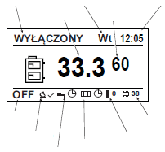

Программа горячего водоснабжения

Темп. процессора

Количество неподтвержденных сигналов

Программа отопления

Согласие на работу горелки

Состояние регулятора

Во время нормальной работы котла PELLUX отображается главный экран. На дисплее показано состояние топки, заданная температура и измеренная температура. Также отображается дата, время, состояние регулятора, актуальная программа работы котла, количество неподтвержденных сигналов и температура процессора.

**Состояния топки**

|  |  |
| --- | --- |
| **Состояние** | **Описание** |
| WYŁĄCZONY | Горелка не работает. Согласие на работу выключено. |
| CZYSZCZENIE | Чистка горелки сильным потоком воздуха и выдвижение решетки. |
| ROZPALANIE | Розжиг топлива. Подача предварительной дозы топлива, запуск зажигалки и воздуходувки. |
| ROZŻARZANIE | После обнаружения пламени в фазе розжигаувеличивается мощность воздуходувки для розжига топки. |
| MOC 1 | Горелка работает на первой мощности (мощность МИН). |
| MOC 2 | Горелка работает со второй мощностью (мощность МАКС). |
| MODULACJA | Горелка работает с модульной мощностью (диапазон мощности). |
| WYGASZANIE | Погашение топки. Работа воздуходувки до полного исчезновения пламени. |
| STOP | Горелка не работает, но есть согласие на ее работу. Достигнута требуемая температура котла. |

**Панель управления**

**Простое меню**

|  |  |  |
| --- | --- | --- |
| 1 – Menu główne TEMPERATURA KOTŁA | | TEMPERATURA KOTŁA |
|  | TEMPERATURA CIEPŁEJ WODY | TEMPERATURA CIEPŁEJ WODY |
| GRZEJ TERAZ | GRZEJ TERAZ -TAK/NIE |
| C.W.U. PROGRAM | C.W.U. PROGRAM - czasowy/stały/wyłącz |
| OGRZEWANIE ТЕМПЕРАТУРА | OGRZEWANIE TEMPERATURA |
| OGRZEWANIE PROGRAM | OGRZEWANIE PROGRAM - czasowy/stały/wyłącz/ekonom. |
| PRACA PALNIKA | PRACA PALNIKA - TAK/NIE |
| PODAJ PALIWO | PODAJ PALIWO - TAK/NIE |

Перемещение по упрощенному меню выполняется с помощью стрелок «ВВЕРХ» и «ВНИЗ». После выбора пункта в меню или подменю можно редактировать его содержание с помощью кнопки «ENTER».

|  |  |
| --- | --- |
| **Меню** | **Описание** |
|  | Представляет актуальную температуру (крупный шрифт) и заданную температуру (мелкий шрифт) котла. Буква M означает работу в непрерывном режиме. Буква A означает работу в режиме автоматической температуры котла.  После нажатия кнопки «ENTER» мы переходим в настройки заданной температуры котла. |
|  | Представляет актуальную температуру (крупный шрифт) и заданную температуру (мелкий шрифт) горячей воды.  После нажатия кнопки «ENTER» мы переходим в настройки заданной температуры горячего водоснабжения.  Меню касается контура Г.В.С. № 1.  **ВНИМАНИЕ**   |  | | --- | | ***Температура будет показана после подключения датчика температуры и активации контура Г.В.С. в настройках меню.*** | |
|  | Нагревает горячую воду за один раз до комфортной температуры вне зависимости от программы.  Меню касается контура Г.В.С. №1. |
|  | Программа горячего водоснабжения nr 1:  a) временная – в соответствии с запрограммированными временными интервалами  b) непрерывная – комфортная температура поддерживается независимо от временных интервалов  c) выключен – нагрев выключен  Меню касается контура Г.В.С. № 1. |

**Панель управления**

|  |  |
| --- | --- |
| **Меню** | **Описание** |
|  | Представляет актуальную температуру (крупный шрифт) и заданное значение температуру (мелкий шрифт) в помещении № 1. После нажатия кнопки «ENTER» мы переходим в настройки заданной температуры в помещении.  Меню касается контура Ц.О. № 1. |
|  | Программа отопления контура № 1:  a) временный – в соответствии с запрограммированными интервалами  b) непрерывный – комфортная температура поддерживается независимо от временных интервалов  c) выключен – отопление выключено  d) экономичный – настроенная температура помещений вне отопительного сезона  Меню касается контура № 1. |
|  | Согласие на работу горелки. При выключенном согласии на работу горелки регулятор управляет отопительной системой, но не подключает горелку (даже в случае снижений температуры, которые во время нормальной работы включили бы горелку). |
|  | Ручной запуск подачи топлива из резервуара.  Функция используется после исчерпания топлива из резервуара или при первом запуске.  После повторного наполнения резервуара топливом необходимо включить функцию подачи топлива до момента, пока топливо не начнет высыпаться из механизма подачи |

**Отопление**

**Отопление**

**Общие сведения**

Внутренняя температура зависит от нескольких факторов.

• Солнечных лучей и тепла, выделяемого людьми и бытовыми устройствами, достаточно для поддержания нужной температуры в доме в течение теплого времени года.

• Когда на улице становится холоднее, должна включаться система отопления. Чем ниже температура снаружи, тем выше температура обогревателей (в случае использования датчика наружной темп. и смесительного клапана).

После ввода рабочих параметров системы на панели управления котел начинает автоматическую работу, обеспечивая оптимальные и комфортные условия эксплуатации.

**Основные способы работы котла**

Управление выработкой тепла производится на основе чтения с двух датчиков температуры – наружного и внутреннего (оба являются опциональными, доступны в качестве аксессуаров). Управление заключается в корректировке температуры датчика снабжения отопительного контура. Корректировка производится при помощи привода смесительного клапана и чтения температуры с датчика, размещенного на трубопроводе с клапаном.

**Наружный датчик температуры (опциональный)**

Котел нагревает теплоноситель до заданной температуры в ручном режиме. В автоматическом режиме температура теплоносителя устанавливается на основе информации, полученной с наружного датчика и датчиков на трубопроводах снабжения обогревателей (датчик за смесителем, один на контур).

Датчик температуры (установленный на наружной стене дома с северной стороны) выявляет колебания температуры. Благодаря этому котел может автоматически реагировать на снижения наружной температуры, прежде чем произойдет охлаждение температуры помещений дома. Регулирование температуры теплоносителя производится при помощи смесительных клапанов.

**Комнатный датчик температуры (опциональный)**

Датчик измеряет температуру в помещении и уравновешивает температуру теплоносителя на снабжении отопительного контура. Если температура в помещении превышает или опускается ниже заданного значения, температура снабжения соответствующим образом уменьшается или увеличивается смесительным клапаном.

**Ручное регулирование температуры работы котла**

**(монтаж без смесителя)**

Пользователь может запрограммировать котел на работу при определенной температуре. Это напрямую отражается на температуре обогревателей.

**Настройка автоматического регулирования системы отопления.**

Для настройки разных температур нужно войти в меню OGRZEWANIE. Значения вводятся в закладках NASTAWY и SERWIS. Более подробно см. раздел **Настройки регулятора котла** на странице 23.

**ВНИМАНИЕ**

|  |
| --- |
| ***Между разными настройками необходимо сделать суточный перерыв для стабилизации температуры.*** |

**Основные параметры автоматического регулирования системы отопления.**

Температура снабжения подогрева пола должна зависеть от материала покрытия. Если покрытие изготовлено из дерева, можно увеличить температуру снабжения. Следовать рекомендациям производителя.

**Регулирование заводских параметров**

В случае не достижения заданных температур в помещениях может потребоваться регулирование настроенных параметров (страница 24).

**Ручное изменение температуры в помещениях**

Чтобы ненадолго или на постоянно изменить температуру в помещениях, необходимо выбрать в OGRZEWANIE /C.O. WYBÓR/NASTAWY/TEMP. KOMFORTOWA, или PROGRAM, или TEMP. EKONOMICZNA (только если установлен датчик комнатной температуры, который опционален).

**ВНИМАНИЕ**

|  |
| --- |
| ***Повышение температуры в помещении может быть ограничено термостатом, установленным на обогревателе или распределителе подогрева пола.***  ***В этом случае необходимо увеличить значение его настройки.*** |

**Уход и устранение неполадок**

**Уход и устранение неполадок**

**Общие сведения**

**Сигнализация**

В случае включения не подтвержденной сигнализации ЖК-индикатор горит непрерывно оранжевым светом. В случае активного сигнала ЖК-индикатор мигает красным светом.

Для проверки сигнала нужно войти в меню ALARMY, где будет показан код и описание сигнала. Таблица с кодами и описанием сигналов доступна на странице 44.

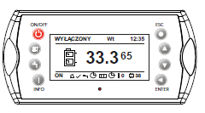

**Горелка**

Контроль и регулирование должны выполняться перед каждым отопительным сезоном компетентным в данном вопросе лицом.

**Циркуляционный насос**

Даже если в течение длительного периода времени циркуляционный насос выключен, компьютер, управляющий котлом, запустит его два раза в день на 3 минуты. Это должно воспрепятствовать заеданию насоса во время запуска отопительной системы.

**Очищение от сажи и золы**

Очищение камина от сажи должно регулярно выполняться с периодичностью, указанной в правилах противопожарной безопасности. Частота очищения котла зависит от режима его эксплуатации и нуждается в мониторинге.

**ВНИМАНИЕ**

|  |
| --- |
| ***Во время сервисного обслуживаниея или ухода за котлом и горелкой необходимо отключить электропитание.*** |

Котел оснащен системой автоматического удаления сажи с трубопроводов продуктов сгорания (дымогарных трубок). Это облегчает поддержание чистоты и производительности котла во время его работы. Остальные поверхности котла, подверженные контакту с пламенем, должны регулярно очищаться от сажи (рекомендуется каждые 7 дней). Не реже, чем один раз в месяц, необходимо вычистить камеру топки котла, турбулизаторы продуктов сгорания и каналы продуктов сгорания котла. За выполнение этой работы отвечает пользователь котла, и она не включена в работы по гарантии.

Если установлен регулятор каминной тяги, перед чисткой его необходимо закрыть. Это должно воспрепятствовать попаданию сажи в котельную во время чистки. После чистки следует снова открыть регулятор. Более подробно см. раздел **Чистка** на странице 58.

**ВНИМАНИЕ**

|  |
| --- |
| ***Во время открытия дверок камеры сгорания снабжение горелки актоматически прекращается. Для повторного запуска горелки необходимо тщательно прикрыть дверки. Также включится сигнал.*** |

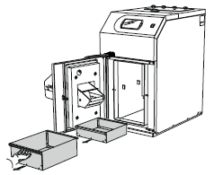

Контейнеры для золы и сажи находятся под камерой сгорания. Их следует опорожнять не реже, чем один раз в месяц.

**ВНИМАНИЕ**

|  |
| --- |
| ***Чистку можно выполнять только после погашения топки и снижениятемпературы котла до температуры окружения. Во время чистки следует пользоваться средствами индивидуальной защиты.*** |

**Уход и устранение неполадок**

**Причины аварий и профилактические действия**

**В случае неисправной работы или аварии проверьте указанные ниже пункты.**

**ВНИМАНИЕ**

|  |
| --- |
| ***Во время запуска котел должен быть наполнен теплоносителем!*** |

**Низкая температура помещений**

• Неправильно установлен (подключен) смесительный клапан.

• Включен ограничитель температуры STB. Мог включиться во время перевозки.

• Котел или обогреватели не провентилированы.

• Закрыт блокирующий клапан в отопительнйо системе.

• Циркуляционный насос выключен или заел. Более подробно см. раздел **Аварийный запуск циркуляционного насоса** на странице 13.

• Авария горелки.

• Срабатывание автоматического выключателя.

• Максимальная температура теплоносителя в оболочке котла слишком низкая.

• Котел не включен

• Горелкамогла быть выключена внешним контроллером.

**Высокая температура помещений**

• Неверные настройки автоматики отопления.

• Заедание смесителя в открытом положении

• Неверный монтаж датчика ц.о.

• Неверные настройки контроллера

**Перезагрузка ограничителя температуры в горелке и в котле (STB)**

Устройство оборудовано двумя ограничителями температуры. Один находится в котле, второй - в горелке.

Ограничитель температуры в горелке (не путать с STB в котле) блокирует снабжение от горелки и подачи в момент достижения температуры 90 °C +/-5 °C и активирует сигнализацию.

Ограничитель температуры в котле (STB) блокирует снабжение подачи и вентилятора и активирует сигнализацию в момент достижения температуры 99 °C

-10 °C.

Прежде чем горелка и подача пеллет будут снова запущены, ограничители температуры необходимо включить вручную. Более подробно на странице 57.

**Аварийный запуск циркуляционного насоса**

Type U P S 25 - 60 130 P/N:59526447

Вентиляционный винт

**Luftningsskruv**

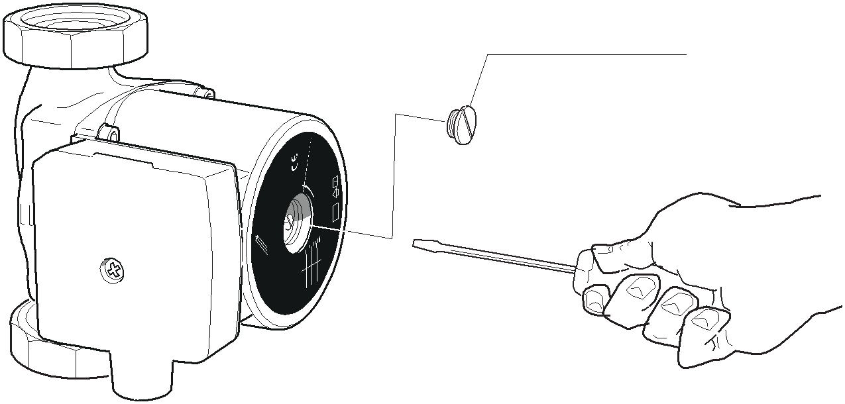

230V-

P C ; 0017N IB

DK

IP 44

TF 110

0.20 45

0.30 65

0.40 90

Class H Ma x. 10ba r

• Выключить циркуляционный насос.

50Hz

2.5uF

1m(A) P,(W )

• Ослабить вентиляционный винт. Может произойти утечка воды из насоса.

• С помощью отвертки вручную провернуть лопатки насоса.

• Ввинтить вентиляционный винт обратно.

• Запустить насос и проверить, работает ли он правильно.

Обычно запускать насос легче, когда он включен. Если такое испытание проводится при включенном циркуляционном насосе, нужно быть готовым к заеданию отвертки в лопатках ротора насоса.

В случае электронного циркуляционного насоса, если система не оборудована автоматическим регулятором температуры возврата, нужно выключить автоматический режим в насосе. Это продлит срок службы котла.

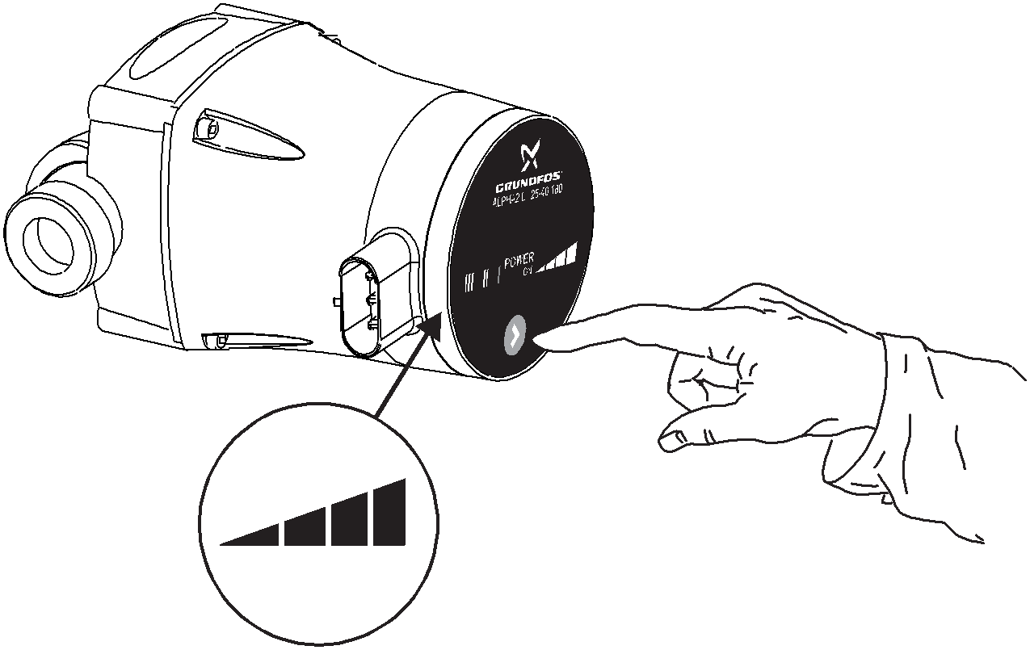

Низкая температура Г.В.С.

• Потребление горячего водоснабжения выше обычного.

• Блокирующие клапаны теплотеплообменника сдавлены или полностью закрыты.

• Включен ограничитель температуры STB. Он мог включиться во время перевозки.

• Циркуляционный насос устанровлен на низкую скорость или выключен.

• Слишком высокая скорость расхода Г.В.С.

• Авария горелки.

• Горелка могла быть выключена внешним контроллером.

• Срабатывание автоматического выключателя.

• Котел выключен.

• В настройки контроллера введены неверные параметры.

• Блокирующий клапан на трубопроводе подачи холодной воды в теплотеплообменник сдавлен или закрыт.

• Слишком низкая настройка температуры горячей воды.

**ВНИМАНИЕ**

|  |
| --- |
| ***Срабатывание ограничителя температуры STB - это предупреждение. Если ситуация повторится, следует вызвать сервисную бригаду.*** |

**Общие сведения для монтажника**

**Общие сведения для монтажника**

**Расположение котла**

Котел должен устанавливаться в соответствии со стандартом PN-87/B-02411. Рекомендуется устанавливать котел и резервуар для пеллет на ровном, горизонтальном бетонном фундаменте высотой мин. 5 см, с кромками фундамента, защищенными стальными бордюрами.

Помещение котельной должно иметь надлежащий обмен воздуха. В нем должны находится надлежащим образом спроектированные и изготовленные вентиляционный и вытяжной каналы.

Вентиляционные каналы должны быть изготовлены из негорючих материалов. Должно быть обеспечено надлежащее освещение, как можно больше перекрываемое естественным светом, а также должна иметься система искусственного освещения.

**Камин - необходимые требования**

**ВНИМАНИЕ**

|  |
| --- |
| ***Необходимо проследить, чтобы чистка камина выполнялась в соответствии с действующими процедурами. В случае сомнений просим обратиться к каминному мастеру.*** |

Камин с надлежащей тягой и правильными размерами является главным условием правильной работы отопительного котла. От этого в большой степени зависит производительность и экономичность работы. Отопительный котел можно подсоединить только к камину с надлежащей тягой (технические параметры - страница 69). Важно, чтобы дымоход имел такой диаметр (сечение) и высоту, чтобы в котле и дымоходе не могло образоваться слишком высокое давление.

Котел PELLUX имеет дымоход (круглое сечение) с наружным диаметром ø140 мм (K-PAA 20) и ø160 мм (K-PAA 30). Дымоход нужно плотно подсоединить (например, при помощи соединителя, изготовленного из достаточно плотного листового металла) к каминной трубе. Соединение должно быть выполнено с уклоном по направлению к котлу (рекомендуется) или по прямой линии котел-камин. Не следует уменьшать диаметр соединителя. Любой залом, использование колен повышает сопротивление потоку продуктов сгорания, что может стать причиной неисправной работы котла.

**ВНИМАНИЕ**

|  |
| --- |
| ***Перед монтажом дымоход должен пройти техосмотр и приёмку каминным мастером.*** |

**Пеллета - необходимые требования**

Установленная в котле горелка предназначена для сжигания высококачественных древесных пеллет с грануляцией (диаметром) 6 ÷ 10 мм и максимальной влажностью 12% по стандарту EN 14961-2.

Использовать другое топливо для сжигания в топке запрещено.

В случае использования пеллет худшего качества котел и горелку необходимо чаще чистить.

Пеллеты должны храниться в сухом и чистом месте.

**ВНИМАНИЕ**

|  |
| --- |
| ***Рекомендуется использовать топливо высокого качества из надежных источников. Топливо должно обладать надлежащей влажностью и не содержать механических загрязнений (песок, камни, металлическая стружка и т.п.), которые могут ухудшить процесс сгорания и вызвать аварию устройства.***  ***Компания NIBE-BIAWAR не несет ответственности за аварию устройства и неисправный процесс сгорания по причине использования ненадлежащего топлива.*** |

**Замещающее топливо**

**ВНИМАНИЕ**

|  |
| --- |
| ***Использование замещающего топлива рекомендуется только в аварийных ситуациях, например, при отсутствии основного топлива, для поддержания температуры при длительном перерыве в энергоснабжении. Во время сжигания замещающего топлива регулятор котла может управлять работой циркуляционных насосов.*** |

В качестве замещающего топлива (для сжигания на дополнительной решетке) следует использовать дрова из лиственных деревьев высокой твердости, например, дуб, бук, акация, ясень или граб. Это также может быть более мягкая древесина: береза, тополь. Длина камеры сгорания составляет 320 мм. Влажность менее 20%

**ВНИМАНИЕ**

|  |
| --- |
| ***При использовании дополнительной решетки следует учитывать изменение теплопроизводительности котла и отсутствие возможности управления процессом сгорания с уровня регулятора котла. В крайних случаях это может привести к перегреву котла (включение STB), за что ответственность несет только сам пользователь.*** |

Использование замещающего топлива требует предварительной подготовки котла (Более подробно см. страницу 21).

**Общие сведения для монтажника**

**Расстояние от стен**

Котел следует установить с соблюдением минимального расстояния от стен. При монтаже устройства следует обратить особое внимание на обеспечение удобного доступа к котлу, горелке, камину во время ухода, чистки и эксплуатации.

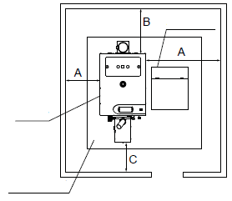

Фундамент

Котел

Резервуар

Минимальное расстояние от стен здания K-PAA 20, K-PAA 30.

|  |  |
| --- | --- |
| **Измерение** | **Расстояние [м]** |
| A | 0,2 |
| B | 0,5 |
| C | 1,5 |

**ВНИМАНИЕ**

|  |
| --- |
| **Существует угроза отравления углекислым газом, когда котел находится в недостаточно хорошо вентилируемом помещении.** |

**Монтаж**

При монтаже отопительного котла следует соблюдать положения действующего законодательства.

Котельная должна быть сконструирована в соответствии со стандартом PN-87/B-02411.

Отопительная система открытого контура должна соответствовать требованиям стандарта PN-91/B-02413.

Отопительная система замкнутого контура должна соответствовать требованиям стандарта PN-99/B-02414 и быть оборудованной защитными устройствами, включающими:

• предохранительный клапан с впускным и выпускным трубопроводом,

• мембранный расширительный сосуд,

• расширительную трубу,

• защиту источника тепла от превышения допустимой температуры воды в системе,

• устройство для отвода избытка тепла согласно требованиям Вестника законов за 2009 г. № 56 п. 461,

• оснащение: контрольно-измерительные приборы, показывающие, как минимум, температуру воды в системе на подаче и давление в системе; арматуру, самостоятельно вентилирующую расширительную трубу; сливную арматуру, позволяющую опорожнить водное пространство расширительного сосуда.

Если система оборудована открытым расширительным сосудом, перепад высот между выше всех расположенным обогревателем и расширительным сосудом не должна быть менее 2,5 м.

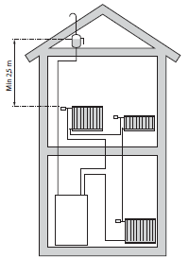

**ВНИМАНИЕ**

|  |
| --- |
| **Перед подключением котла систему необходимо промыть для удаления мелких загрязнений, которые могут повредить котел или насосы.** |

**ВНИМАНИЕ**

|  |
| --- |
| **В связи с возможностью сжигания замещающего топлива на дополнительной решетке необходимо встроить в отопительную систему термометр, позволяющий контролировать температуру теплоносителя.** |

**Подключение к системе**

**Подключение к системе**

На чертежах ниже представлено подключение котла PELLUX к теплотеплообменнику Г.В.С., мультивалентному резервуару, солнечной системе и каскадной системе котлов.

**PELLUX, подключенный к теплотеплообменнику Г.В.С.**

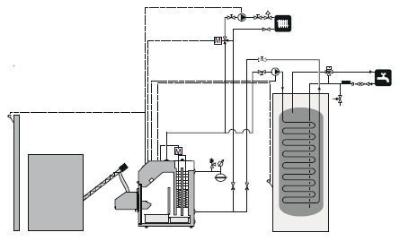

**PELLUX с мультивалентным резервуаром и солнечной системой.**

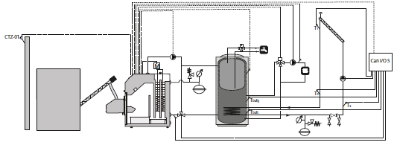

**PELLUX в каскадной системе.**

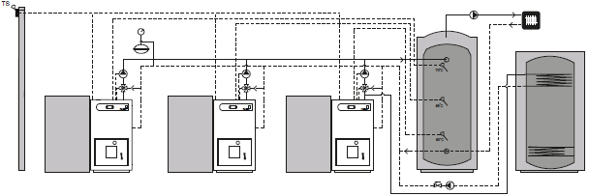

* требуется дополнительное оснащение

**ВНИМАНИЕ**

|  |
| --- |
| ***Это чертежи общего вида, которые не заменяют монтажный проект. Надлежащие чертежи системы должны подготавливаться уполномоченным лицом с соблюдением всех стандартов и правил.*** |

**Электрические соединения**

**Электрические соединения**

**Подключение**

Котел оборудован регулятором, управляющим работой горелки и циркуляционных насосов. Электрические соединения внешних устройств должен выполнять специалист с соответствующими правами и квалификациями. Выходы снабжения внешних устройств необходимо подключить в соответствии с обозначениями.

• Питание: 1/N/PE 230 В 50 Гц

• Выходы для внешних устройств 230 В/50Гц

Подробная схема электрических соединений представлена на странице 60.

**ВНИМАНИЕ**

|  |
| --- |
| ***Электрические соединения и возможное сервисное обслуживание может выполнять специалист с соответствующими правами и квалификациями. Электрические соединения и прокладка проводов должны выполняться согласно действующим правилам.*** |

**ВНИМАНИЕ**

|  |
| --- |
| ***К линии питания котла нельзя подключать какие-либо другие электрические приборы.*** |

**Внутренняя защита от перенапряжений**

Автоматический контролллер системы отопления, насос, горелка и система снабжения этих устройств защищены изнутри автоматическим выключателем 10 A.

**Подключение панели управления**

**ВНИМАНИЕ**

|  |
| --- |
| ***Питание отопительной системы необходимо отключить во время подключения панели управления.*** |

К контроллеру следует подсоединить необходимые для работы котла датчики и исполнительные элементы согласно потребностям. Перед запуском котла требуются настройки в системе. Более подробно см. раздел **Настройки регулятора котла** на странице 23.

Подключение дополнительных устройств требует использования дополнительных модулей.

Подключение выполняется через модули связи CAN, позволяющие установить дополнительные устройства, например:

• До 16 отопительных контуров.

• Два контура подготовки Г.В.С.

• Буферный резервуар.

• Солнечную систему.

• Вытяжной вентилятор.

• Лямбда-зонд.

• Модуль GSM.

• Интернет-модуль.

• Датчик комнатной температуры.

• Датчик наружной температуры.

Панель управления подключается к модулю связи CAN и снабжается энергией согласно схеме ниже.

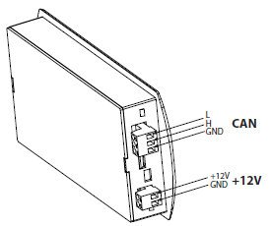

**ВНИМАНИЕ**

|  |
| --- |
| ***Подключения необходимо выполнять при отключенном от сети электропитания устройстве. Подключения должен выполнять специалист, обладающий соответствующими правами в данной области.*** |

**ВНИМАНИЕ**

|  |
| --- |
| ***Следует всегда помнить об установке замыкателя на конце каждой линии связи CAN. Это необходимо даже в случае подключения одного модуля связи.*** |

**Электрические соединения**

**Подключение устройств напрямую**

На чертеже представлено подключение модуля номер 6 и модуля очистки решетки к панели управления, а также вспомогательные устройства, для которых требуются дополнительные модули.

**ВНИМАНИЕ**

|  |
| --- |
| ***Ни в коем случае не соединять защитный провод (PE) с нейтральным (N).*** |

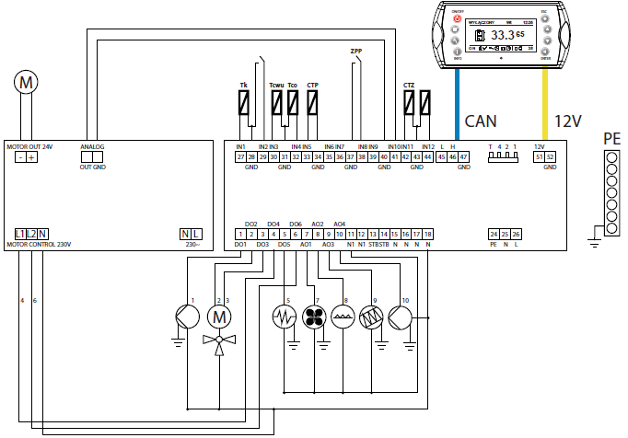

фотоэлемент

1. Насос циркуляции контур 1

2. Открытый клапан контур 1

3. Закрытый клапан контур 1

4. Чистка решетки «-”

5. Зажигалка

6. Чистка решетки «+”

7. Вентилятор

8. Чистка котла

9. Механизм подачи пеллет

10. Насос подачи Г.В.С.

ПИТАНИЕ

АДРЕС

ВХОДЫ

ВЫХОДЫ

ПРЕДОХР. ЦЕПЬ ГОРЕЛКИ

|  |  |  |
| --- | --- | --- |
| **Описание** | **Объяснение** | **Обозначение** |
| Tk | Датчик температуры котла | IN1, GND |
| Предохранительная цепь горелки | Предохранительная цепь (открытые дверки, перегревшаяся горелка, неверный монтаж горелки) | IN2, GND |
| Tcwu | Датчик температуры горячего водоснабжения | IN3, GND |
| Tco | Датчик температуры центрального отопления | IN4, GND |
| CTP | Датчик комнатной температуры | IN5, GND |
| CTZ | Датчик наружной температуры | IN11, GND |
| Foto | Датчик яркости в горелке | IN12, GND |
| ZPP | Внешнее управление, согласие на работу горелки при замыкании | IN8,GND |
| GND | Электронная масса для подключения датчиков | GND |
| 1 - Насос CO 1 | Циркуляционный насос центрального отопления | DO1, N |
| 2 - Открытие смесителя ЦО 1 | Открытие смесителя центрального отопления | DO2, N |
| 3 - Закрытие смесителя ЦО 1 | Закрытие смесителя центрального отопления | DO3, N |
| 4 - Чистка решетки + - | Управление чистки решетки до модуля | DO4, N |
| 5 - Зажигалка | Управление зажигалкой | DO5, N |
| 6 - Чистка решетки + - | Управление чисткой решетки | DO6, N |
| 7 - Вентилятор наддува | Вентилятор наддува горелки | AO1, N1 |
| 8 - Чистка теплообменника | Чистка теплообменника | AO2, N |
| 9 - Механизм подачи резервуара | Механизм подачи резервуара, например, управление моторедуктором подачи | AO3, N1 |
| 10 - Насос Г.В.С. 1 | Циркуляционный насос горячего водоснабжения (контур 1) | AO4, N |
| STB | Ограничитель температуры котла STB | -- |
| N | Нейтральный постоянный | -- |
| N1 | Нейтральный отключающий, например, с помощью STB |  |
| PE | Защитный |  |

**Электрические соединения**

**Электрическое подключение горелки**

Подсоединить силовой кабель (высокое напряжение) и кабель связи (низкое напряжение) к двум разъемам в горелке.

**Подключение датчика наружной температуры**

Датчик температуры следует установить на наружной стене с северной, сееверо-западной стороны, чтобы утреннее солнце не влияло на показания температуры. Датчик подключен к модулю связи CAN двухжильным проводом. Минимальное сечение провода должно составлять 0,4 мм2, а длина макс. 50 м.

**Датчик температуры теплоносителя**

Датчик включен в оснащение котла. Его необходимо подсоединить к модулю управления и установить на контуре центрального отопления, сразу за смесительным клапаном. Важно, чтобы датчик хорошо прилегал к контуру и был хорошо изолирован.

**Внешнее управление**

**Горелка**

Работа горелки может быть заблокирована внешним сигналом с беспотенциального контактора, соединенного с модулем связи CAN - вход IN8 (например, тепловой насос, внешнее управление). Схема подключения представлена на странице 18.

**Выход на внешний циркуляционный насос**

Внешний насос (например, насос Г.В.С.) подключен к модулю связи № 6. Работа насоса зависит от значений, введенных в контроллер котла. Схема подключения представлена на странице 18.

**Выход для трехходового клапана с приводом**

Привод трехходового клапана, контролирующий температуру теплоносителя, следует подключить к модулю связи № 6. Клапан работает на основе значений, введенных на панели управления. Схема подключения представлена на странице 18.

**Таблицы сопротивления используемых датчиков температуры**

**Комнатный датчик температурыCTP-02**

**Внешний датчик температуры CTZ-01**

|  |  |  |  |
| --- | --- | --- | --- |
| **Температура**  **(°C)** | **Сопротивление**  **Мин. (kΩ)** | **Сопротивление**  **Ном. (kΩ)** | **Сопротивление**  **Макс. (kΩ)** |
| -40 | 329.927 | 345.275 | 361.300 |
| -30 | 173.153 | 180.031 | 187.164 |
| -20 | 95.009 | 98.187 | 101.460 |
| -10 | 54.247 | 55.745 | 57.278 |
| 0 | 32.101 | 32.813 | 33.537 |
| 10 | 19.621 | 19.956 | 20.296 |
| 20 | 12.351 | 12.504 | 12.657 |
| 25 | 9.900 | 10.000 | 10.100 |
| 30 | 7.952 | 8.050 | 8.148 |
| 40 | 5.227 | 5.314 | 5.401 |
| 50 | 3.517 | 3.589 | 3.662 |
| 60 | 2.418 | 2.476 | 2.536 |
| 70 | 1.695 | 1.743 | 1.791 |
| 80 | 1.211 | 1.249 | 1.288 |
| 90 | 0.881 | 0.911 | 0.943 |
| 100 | 0.651 | 0.675 | 0.701 |
| 110 | 0.488 | 0.508 | 0.529 |
| 120 | 0.372 | 0.388 | 0.405 |

**Датчик температуры в котле CT2a**

|  |  |  |  |
| --- | --- | --- | --- |
| **Температура**  **(°C)** | **Сопротивление**  **Мин. (kΩ)** | **Сопротивление**  **Ном. (kΩ)** | **Сопротивление**  **Макс. (kΩ)** |
| -40 | 329.927 | 345.275 | 361.300 |
| -30 | 173.153 | 180.031 | 187.164 |
| -20 | 95.009 | 98.187 | 101.460 |
| -10 | 54.247 | 55.745 | 57.278 |
| 0 | 32.101 | 32.813 | 33.537 |
| 10 | 19.621 | 19.956 | 20.296 |
| 20 | 12.351 | 12.504 | 12.657 |
| 25 | 9.900 | 10.000 | 10.100 |
| 30 | 7.952 | 8.050 | 8.148 |
| 40 | 5.227 | 5.314 | 5.401 |
| 50 | 3.517 | 3.589 | 3.662 |
| 60 | 2.418 | 2.476 | 2.536 |
| 70 | 1.695 | 1.743 | 1.791 |
| 80 | 1.211 | 1.249 | 1.288 |
| 90 | 0.881 | 0.911 | 0.943 |
| 100 | 0.651 | 0.675 | 0.701 |
| 110 | 0.488 | 0.508 | 0.529 |
| 120 | 0.372 | 0.388 | 0.405 |
| 130 | 0,306 | 0.321 | 0.346 |
| 140 | 0,237 | 0,259 | 0,271 |
| 150 | 0,153 | 0,177 | 0,194 |

|  |  |
| --- | --- |
| **Температура (°C)** | **Сопротивление (kΩ)** |
| 0 | 32.56 |
| 10 | 19.87 |
| 20 | 12.49 |
| 30 | 8.06 |
| 40 | 5.33 |
| 50 | 3.6 |
| 60 | 2.49 |
| 70 | 1.75 |
| 80 | 1.26 |
| 90 | 0.91 |
| 100 | 0.68 |

**Монтаж котла**

**Монтаж котла**

**Горелка**

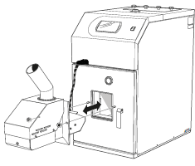

Горелка типа PBMAX устанавливается в монтажном отверстии дверок котла. Горелку следует закрепить при помощи доставленных вместе с горелкой регуляторов. После монтажа горелки необходимо убедиться, что горелка плотно прилегает к дверкам котла.

**ВНИМАНИЕ**

|  |
| --- |
| ***В случае неправильного монтажа горелки может включиться сигнализация предохранительной цепи горелки.*** |

После монтажа горелки необходимо:

1. Вставить гофрированную трубу в механизм подачи и засыпную трубу горелки и закрепить двумя зажимными обручами. Гофрированная труба не может иметь заломов, которые затрудняют падение пеллет.

**2.** Подсоединить электрические провода от котла к горелке и от механизма подачи к горелке.

**3.** Включить регулятор котла и проверить, нет ли на дисплее сигнала "предохранительная цепб горелки". В случае наличия сигнала проверить правильность соединений и подтвердить сигнал.

**Топливный резервуар и шнек подачи**

Шнек подачи пеллет снабжает горелку топливом из внешнего резервуара. Шнек подачи должен быть установлен под углом 45 +/- 5°. Используемый шнек подачи во время непрерывной работы должен подавать пеллеты в количестве ок. 10-11 кг/ч для Pellux 100/20 и 12-13 кг/ч для Pellux 100/30 . Резервуар и шнек подачи пеллет доступны в качестве вспомогательных устройств. Рекомендуемые модели:

• Комплект ZP350 + PP12/PPL12 и ZP600 + PP15/PPL15 (Резервуар для пеллет с шнеком подачи),

• Шнеки подачи PP15 и PP25 (1,5 м и 2,5 м),

которые специально приспособлены к работе с котлом Pellux.

**ВНИМАНИЕ**

|  |
| --- |
| ***Для соединения горелки со шнеком подачи следует воспользоваться самотушащейся гофрированной трубой, входящей в комплект. Применение других засыпных трубопроводов не допускается!*** |

**ВНИМАНИЕ**

|  |
| --- |
| ***Перед каждым открытием дверок котла рекомендуется отсоединять трубу подачи от горелки и трубопроводов.*** |

**1.** Установить резервуар в удобное место рядом с котлом.

**2.** Убрать одну из загоушек (левую или правую), а затем закрепить механизм подачи пеллет в отверстии резервуара.

**3.** Установить и скрепить механизм при помощи шурупов.

**4.** Скорректировать длину гофрированной трубы.

Труба не должна иметь заломов, чтобы пеллеты свободно падали, и не накапливались опилки.

**5.** Прикрепить гибкую трубу к горелке и резервуару при помощи зажимного обруча.

**Применение резервуара другого типа**

Резервуар должен иметь крышку, защищающую пеллеты от влаги, а механические элементы подачи - от возможных повреждений (например, из-за попадания твердого предмета, который может повредить механизм подачи).

Правильное подключение показано на рисунке.

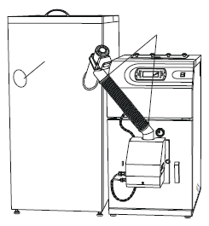

**Заглушка под трубу подачи**

**Зажимный обруч**

**ВНИМАНИЕ**

|  |
| --- |
| ***Топливо: Горелка PBMAX, установленная в котле, пригодна для высококачественных пеллет диаметром от 6 до 10 мм, длиной 30 мм и максимум 10% влажности. Мы рекомендуем использовать пеллеты, соответствующие европейскому стандарту пеллет EN 14961-2*** |

**Приспособление котла к сжиганию замещающего топлива**

**ВНИМАНИЕ**

|  |
| --- |
| ***При использовании дополнительной решетки следует учитывать изменение теплопроизводительности котла и отсутствие возможности управления процессом сгорания с уровня регулятора котла. В крайних случаях это может привести к перегреву котла, за что ответственность несет только сам пользователь.*** |

Подготовка котла к сжиганию замещающего топлива заключается в демонтаже горелки PBMAX, монтаже дверок первичного воздуха, установке дополнительной решетки и снятии турбулизаторов продуктов сгорания.

Чтобы установить дополнительную решетку, необходимо:

• Выключить контроллер и отключить котел от электропитания.

• Отсоединить электрические провода горелки и шнека подачи пеллет.

**Монтаж котла**

• Отвинтить крепежные регуляторы горелки и вынуть горелку из дверок котла.

• На месте горелки установить дверки первичного воздуха, привинтив их крепежными регуляторами.

• В камере сгорания установить дополнительную решетку на предназначенных для этой цели кронштейнах.

**ВНИМАНИЕ**

|  |
| --- |
| ***Снятие турбулизаторов продуктов сгорания является обязательным действием в случае отопления котла замещающим топливом.*** |

После демонтажа горелки и установки дополнительной решетки нужно вынуть турбулизаторы продуктов сгорания. Для этого необходимо:

• Демонтировать крышку вычистного люка, отвинтив наружные регуляторы (внутренние регуляторы использовать как держатели, описание на странице 58,59).

• Вынуть турбулизаторы продуктов сгорания, подняв их за соединители.

• После снятия турбулизаторов установить крышку вычистного люка обратно.

После выполнения в/у действий следует снова запустить регулятор котла. В регуляторах, в опциях TYP PALIWA включить режим работы DREWNO. Эту опцию мы найдем в: ГЛАВНОЕ МЕНЮ/PALNIK/NASTAWY/TYP PALIWA

**ВНИМАНИЕ**

|  |
| --- |
| ***При отсутствии электроэнергии или выключенном регуляторе котла сжигание на дополнительной решетке допускается только в гравитационных системах ц.о. (с невынужденным контуром теплоносителя).*** |

**ВНИМАНИЕ**

|  |
| --- |
| ***Дверки первичного воздуха и дополнительная решетка не входят в стандартное оснащение котла. Чтобы привести котел в соответствие со сжиганием замещающего топлива, необходимо получить нужные детали у производителя устройства.*** |

**Регулятор тяги**

**ВНИМАНИЕ**

|  |
| --- |
| ***Тяга камина должна составлять не менее 18 Па (20 кВт) и 22 Па (30 кВт). Если таких параметров достичь невозможно, следует снять пару турбулизаторов или использовать вытяжной вентилятор.*** |

Тяга камина зависит от его сечения, высоты, расположения здания, ветряных условий, наружной температуры, мощности котла, температуры продуктов сгорания и степень накопления сажи в камине.

Большинство котлов, используемых в настоящее время, подключается к каминам старого типа. Иногда диаметр и изоляция каминов не соответствуют новому типу топлива.

Большие колебания тяги могут вызывать нарушения условий в камере сгорания котла. Чтобы минимизировать эти отклонения и риск повреждений, вызванных конденсацией в камине, рекомендуется использовать регулятор тяги на трубопроводе продуктов сгорания котла.

**Монтаж регулятора тяги (опциональное оснащение)**

Конструкция регулятора позволяет монтировать его на дымовых трубах в любом положении. Вертикально, наклонно и горизонтально. Регуляторы монтируются на пластине адаптера, которая заменяет существующий вычистной люк.

**Регулирование тяги**

Регулирование нужно выполнять при открытой заслонке, удерживая зажим с грузилом и перемещая его вдоль заслонки. Перемещение грузила на 2 мм соответствует 1 Па. Это примерные значения и они нуждаются в использовании точного измерительного прибора.

В момент доставки регулятор тяги установлен на 10 Па.

Правильное регулирование должно обеспечивать плавное и расномерное открытие заслонки при выключенном котле.



**Регулирование маятниковой оси**

После монтажа следует немного ослабить два выступающих предохранительных винта и повернуть маятниковую ось так, чтобы после закрытия регулятора тяги она находилась в горизонтальном положении. Затем завинтить винты.

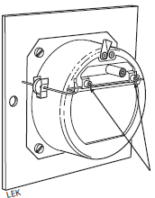

Крепежные винты

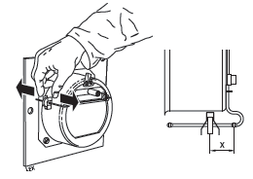

**Монтаж котла**

**Настройки регулятора котла**

Для первого запуска котла требуется включить некоторые функции и ввести ряд параметров, например, датчик температуры теплоносителя контура ц.о. должен быть активирован, а также нужно ввести температуру снабжения.

|  |  |
| --- | --- |
| **Последовательность действий** | **Меню** |
| **1.** На главном экране нужно нажать ENTER, чтобы развернуть главное меню. |  |
| **2.** После разворачивания главного меню появится опция OGRZEWANIE. Нужно нажать ENTER, чтобы его открыть. |  |
| **3.** При помощи стрелок ВВЕРХ и ВНИЗ нужно выбрать нужный раздел.  **4.** После выбора раздела открыть его, нажав ENTER. |  |
| **5.** При помощи стрелок ВВЕРХ и ВНИЗ выбрать опцию SERWIS.  **6.** Нажать ENTER, чтобы открыть опцию SERWIS.  Меню SERWIS защищено паролем. Более подробно о вводе пароля см. на странице 26. |  |

**Монтаж котла**

|  |  |
| --- | --- |
| **Последовательность действий** | **Меню** |
| **7.** При помощи стрелок ВВЕРХ и ВНИЗ нужно выбрать:  **• MIN Tco pomp**, нажать ENTER и настроить самую низкую температуру снабжения (**+20 °C**).  **• Temp. CO dla -20 °C** по умолчанию **70 °C**, нажать ENTER и настроить температуру снабжения при наружной температуре -20 °C.  **• Temp. CO dla 0 °C** по умолчанию **50 °C**, нажать ENTER и настроить температуру снабжения при наружной температуре -0 °C.  **• Temp. CO dla 10 °C** по умолчанию **40 °C**, нажать ENTER и настроить температуру снабжения при наружной температуре +10 °C.  **• Tryb pracy**, нажать ENTER и настроить POGODOWY, если система работает с внешним датчиком температуры.  **• Współczynnik korekcji**, нажать ENTER и настроить значение изменения температуры снабжения, когда температура снаружи меняется на каждый 1 °C.  **• Czujnik CO**, нажать ENTER и выбрать TAK, если в системе есть датчик температуры снабжения теплоносителя (прилегающий).  **• Stała pompa**, если система управляется внешним датчиком температуры и датчиком температуры снабжения, нажать ENTER и выбрать TAK  Подтвердить все вышеуказанные настройки, нажав ENTER. | = |
| **8.** Нажимать ESC до момента возврата в главное меню.  **9.** При помощи стрелок ВВЕРХ и ВНИЗ выбрать USTAWIENIA  **10.** Нажать ENTER, чтобы открыть опцию USTAWIENIA |  |
| **11.** При помощи стрелок ВВЕРХ и ВНИЗ выбрать SERWIS.  **12.** Нажать ENTER, чтобы открыть опцию SERWIS. |  |
| **13.** При помощи стрелок ВВЕРХ и ВНИЗ выбрать  KONFIGURACJA SYSTEMU.  **14.** Нажать ENTER, чтобы открыть опцию KONFIGURACJA SYSTEMU. |  |
| **15.** При помощи стрелок ВВЕРХ и ВНИЗ выбрать  **Czujnik t. zewnętrznej** (это опциональнео устройство).  **16.** Нажать ENTER, чтобы открыть опцию **Czujnik t. zewnętrznej**.  **17.** Настроить **Czujnik t. zewnętrznej** на TAK . |  |

**Монтаж** **котла**

**Монтаж котл**

|  |  |
| --- | --- |
| **Последовательность действий** | **Меню** |
| **18.** Проверить, установлена ли горелка. При помощи стрелок ВВЕРХ и ВНИЗ нужно выбрать PALNIK.  **19.** Нажать ENTER, чтобы открыть опцию. |  |
| **20.** При помощи стрелок ВВЕРХ и ВНИЗ нужно выбрать  NASTAWY*.*  **21.** Нажать ENTER, чтобы открыть опцию. |  |
| **22.** Настроить PАLNIK на TAK. |  |

Это минимальные настройки, которые следует ввести, чтобы котел мг начать безопасную работу.

В зависимости от устройств, подключенных к котлу, другие параметры нуждаются в настройке и активации в контроллере, например, число отопительных контуров, число контуров подготовки г.в.с., буферный резервуар, солнечные коллекторы и т.п.

**Настройки горелки по умолчанию**

В меню PALNIK/SERWIS нужно ввести указанные ниже параметры.

|  |  |  |
| --- | --- | --- |
| **Меню** | **20 кВт** | **30 кВт** |
| Powietrze MIN (30%) | 9 | 9 |
| Powietrze MAX (100%) | 40 | 40 |
| Podawanie MAX (100%) | 7,6 | 10,2 |
| Moc MIN (FL2) | 30 | |
| Moc MAX (FL2) | 100 | |
| Typ modulacji | FL2 | FL2 |
| Próg foto | 50 | 50 |
| Ilość paliwa test | 11,3 кг | 13,5 кг |
| Wart. opałowa paliwa | 5,3 | |
| Tlen MIN (30%) | 13 | |
| Tlen MAX (100%) | 8 | |
| Dawka startowa paliwa | 70 с | 100 с |
| Odstęp czyszczenia | 180 минут | |
| Cykle czyszczenia | 2 | |

**Сервисное обслуживание**

**Сервисное обслуживание**

**Сервисное меню**

**ВНИМАНИЕ**

|  |
| --- |
| ***Сервисным меню должны пользоваться только уполномоченные лица!*** |

Сервисное меню защищено паролем. Пароль – это установленная температура работы котла и буквы EST. Установленную температуру можно прочитать на экране панели управления. Отображается маленькими цифрами возле актуальной температуры котла.

Пример: Если температура котла настроена на 70 °C, то паролем будет 70EST.

Пароль доступа требуется только в сервисном меню. Примерно через 10 минут с момента последнего нажатия любой кнопки сервисный пароль аннулируется, и при следующем входе в меню SERWIS его нужно ввести снова.

Пример ввода пароля в сервисном меню:

**ВНИМАНИЕ**

|  |
| --- |
| ***В случае автоматической работы котла заданную температуру (для пароля) нужно проверить меню KOCIOŁ/NASTAWY/Temp. zadana kotła.*** |

|  |  |
| --- | --- |
| **Последовательность действий** | **Меню** |
| **1.** Нужно начать с проверки установленной температуры котла на главном экране. Температура должна быть установлена вручную.  **2.** Маленькие цифры показывают настроенную температуру, в данном случае 70 °C. (настройки по умолчанию - это 65 °C.)  **3.** Нужно нажать ENTER, чтобы открыть главное меню.  **4.** При помощи стрелок ВВЕРХ и ВНИЗ выбрать раздел меню. | Заданная температура |
| **5.** После выбора интересующего нас раздела меню, например,USTAWIENIA, при помощи кнопки ENTER открыть раздел меню.  **6.** При помощи стрелок ВВЕРХ и ВНИЗ выбрать раздел SERWIS. |  |

**Сервисное обслуживание**

|  |  |
| --- | --- |
| **Последовательность действий** | **Меню** |
| **7.** Открыть меню , нажав ENTER. |  |
| **8.** Ввести пароль при помощи стрелок ВВЕРХ и ВНИЗ, подтверджить кнопкой ENTER.  (Пароль = установленная рабочая температура котла + EST. Пример пароля: 70EST.) |  |
| **9.** После ввода правильного пароля автоматически появится экран USTAWIENIA/SERWIS  **10.** Нажать ENTER и открыть закладку. |  |

Более подробно на тему меню и его содержимого см. в разделе **Расширенное меню** на странице 33.

По меню следует перемещаться при помощи стрелок ВВЕРХ и ВНИЗ.

**Главное меню**

|  |  |
| --- | --- |
| Menu główne OGRZEWANIE | |
|  | WODA UŻYTKOWA* |
| BUFOR* |
| KOCIOŁ |
| USTAWIENIA |
| PALNIK |
| ALARMY |
| SOLARY* |
| INFO |

*Необходимые устройства

**Сервисное обслуживание**

**Отопление**

|  |  |  |
| --- | --- | --- |
| OGRZEWANIE C.O. WYBÓR STAN Przegląd stanu | | |
|  | NASTAWY Temp. komfortowa | |
|  | Program |
| Temp. ekonomiczna |
| PROGRAM CZASOWY Ustawienia harmonogramu pracy. | |
| SERWIS Hasło | |
|  | | MAX Tzew pomp komf. |
| MAX Tzew pomp ekon. |
| MIN Tco pomp |
| Źródło |
| Temp. maksymalna |
| Czas mieszacza |
| Priorytet CWU |
| Test pompy |
| Test mieszacz |
| Nazwa obw: |
| Temp. CO dla -20 °C |
| Temp. CO dla 0 °C |
| Temp. CO dla 10 °C |
| Współczynnik korekcji |
| Tryb pracy |
| Tco zadana ręcznie |
| Czujnik pokojowy |
| Czujnik CO |
| Stała pompa |

**Сервисное обслуживание**

**Водопроводная вода**

|  |  |  |  |  |  |
| --- | --- | --- | --- | --- | --- |
| WODA UŻYTKOWA* | C.W.U. WYBÓR | STAN | | Przegląd stanu | |
|  | | | NASTAWY Temp. komfortowa | | | |
|  | | Program | |
| Zagrzej teraz | |
| Histereza | |
| Temp. ekonomiczna | |
| PROGRAM CZASOWY Ustawienia harmonogramu pracy. | | | |
| SERWIS Hasło | | | |
|  | | | | | Delta źródło | |
| Źródło | |
| Temp. maksymalna | |
| Delta MIN temp. | |
| Test pompy | |
| Nazwa obw: | |

*Функция требует вспомогательных устройств и активации.

**Буфер**

|  |  |  |
| --- | --- | --- |
| Bufor* Bufor 1 STAN Przegląd stanu | | |
|  | NASTAWY Temp. zadana górna | |
|  | Temp. zadana dół |
| Program |
| PROGRAM CZASOWY Ustawienia harmonogramu pracy. | |
| SERWIS Hasło | |
|  | | Minimalna temp. pomp |
| Automatyczna t. góra |

*Функция требует вспомогательных устройств и активации.

**Сервисное обслуживание**

**Котел**

|  |  |  |
| --- | --- | --- |
| KOCIOŁ STAN Przegląd stanu | | |
|  | NASTAWY Temp. zadana kotła | |
| SERWIS Hasło | |
|  | | Temp. MIN pomp |
| Tryb pracy |
| Histereza |
| MIN temp. powrotu |
| Czas mieszacza powr. |
| Test pompy kotłowej |
| Test mieszacz powrót |
| Czyszcz. wymiennika od |
| Czyszcz. wymiennika do |
| Test czyszcz. wym. |

**Настройки**

|  |  |  |  |
| --- | --- | --- | --- |
| USTAWIENIA DATA I CZAS Ustawienia daty i czasu | | | Moduł 0 |
|  | JĘZYK Wybór języka | |
| USTAWIENIA OGÓLNE Alarm buzzer | |
| SERWIS Hasło | |
|  | | KONFIGURACJA MODUŁÓW |
|  | Moduł 1 |
| Moduł 2 |
| Moduł 3 |
| Moduł 4 |
| Moduł 5 |
| Moduł 6 |
| Moduł 7 |
| Moduł Lambda |
| KONFIGURACJA SYSTEMU Liczba obwodów CO | |
|  | Liczba obwodów CWU |
| Liczba buforów |
| Czujnik t. zewnętrznej |
| Czujnik t. powrotu |
| Solary |
| Kontrola dmuchawy |
| Dmuchawa z Hallem |
| PRZYWRÓĆ USTAWIENIA FABRYCZNE Czy zapisać zmiany? | |

**Сервисное обслуживание**

**Горелка**

|  |  |  |
| --- | --- | --- |
| PALNIK STAN Przegląd stanu | | |
|  | NASTAWY Podaj paliwo | |
|  | Praca palnika |
| Typ paliwa |
| SERWIS Hasło | |
|  | | Powietrze MIN (30%) |
| Powietrze MAX (100%) |
| Podawanie MAX (100%) |
| Moc MIN (FL2) |
| Moc MAX (FL2) |
| Typ modulacji |
| Próg foto |
| Test zapalarka |
| Test podajnik горелка |
| Test podajnik zasobnik |
| Test dmuchawa |
| Ilość paliwa test |
| Wart. opałowa paliwa |
| Sterowanieе Lambda |
| Tlen MIN (30%) |
| Tlen MAX (100%) |
| Dawka startowa paliwa |
| Odstęp czyszczenia |
| Cykle czyszczenia |
| Wentylator wyciągowy |
| Test czyszcz. rusztu |
| Ruszt tryb cichy |

**Сервисное обслуживание**

**Сигналы**

Alarmy Lista alarmów (показывает 20 последних сигналов)

**Солнечные коллекторы**

|  |  |  |
| --- | --- | --- |
| SOLARY* STAN Przegląd stanu | | |
|  | NASTAWY Delta załączenie | |
|  | Delta wyłączenie |
| SERWIS Hasło | |
|  | | Schemat |
| Przepływ [l/min] |
| Ciepło płynu |
| Temp. max wody |
| T. alarm kolektor MAX |
| T. alarm kolektor MIN |
| Test pompy solarnej |

*Функция требует вспомогательных устройств и активации.

**Информация**

INFO Сведения об актуальной версии программы

**Сервисное обслуживание**

**Расширенное меню**

**Отопление**

Чтобы проверить или изменить параметры отопления, нужно открыть меню OGRZEWANIE.

|  |  |
| --- | --- |
| **Последовательность действий** | **Меню** |
| **1.** В главном меню нажать ENTER, чтобы открыть расширенное меню.  **2.** При помощи стрелок ВВЕРХ и ВНИЗ выбрать в меню раздел OGRZEWANIE. |  |
| **3.** Нажать кнопку ENTER, чтобы открыть меню OGRZEWANIE. |  |
| **4.** При помощи стрелок ВВЕРХ и ВНИЗ выбрать раздел.  **5.** Нажать кнопку ENTER, чтобы открыть меню выбранного раздела. |  |
| **6.** В данном меню можно выбрать разные опции при помощи стрелок ВВЕРХ и ВНИЗ.  **7.** Подтвердить выбор , нажав кнопку ENTER, в данном случае меню STAN. |  |
| **8.** Параметры, которые можно проверить:  • Номер **(на рис. CO 1)** и название контура **(на рис. KUCHNIA)**.  • Измеренная температура **(на рис. 22.1°C)** и заданная для комнаты/раздела **(на рис. 21.0).**  • Измеренная температура **(на рис. 44.1°C)** и заданная в обогревателях **(на рис. 43.0).**  • Измеренная температура снаружи **(на рис. -7.5°C)**.  • Время работы смесительного клапана **(на рис. 10).**  • Заданная температура источника тепла **(на рис. 43)**.  • Сигнализация работы смесительного клапана.  • Сигнализация работы насоса ц.о. |  |

**Сервисное обслуживание**

**Настройки отопления**

|  |  |  |  |  |  |  |  |  |  |  |  |  |  |  |  |  |  |  |  |
| --- | --- | --- | --- | --- | --- | --- | --- | --- | --- | --- | --- | --- | --- | --- | --- | --- | --- | --- | --- |
| **Функция**   |  |  | | --- | --- | | **Функция** | **Описание** | | Temp. CO dla 0 °C | Точка отопительной кривой для темп. снаружи 0 °C. | | Temp. CO dla 10 °C | Точка отопительной кривой для темп. снаружи 10 °C. | | Współczynnik korekcji | Корректировка расчетной температуры ц.о. относительно заданной температуры в помещении на каждый 1°C. Например, если коэффициент корректировки установлен на 6°C, заданная температура в помещении на 20°C, а измеренная в помещении составляет 20,5°C, то расчетная температура ц.о. снижается на 3°C. | | Tryb pracy | Определяет режим достижения температуры ц.о., ручной – температура ц.о., заданная вручную, погодный – температура ц.о., рассчитанная по отопительной кривой. | | Tco zadana ręcznie | Заданная температура ц.о., когда режим работы установлен на ручной. | | Cxujnik pokojowy | Определяет, применяется ли в системе комнатный датчик. | | Czujnik CO | Определяет, применяется ли в системе датчик ц.о., расположенный на контуре, сразу за смесительным клапаном с приводом. | | Stała pompa | Да – Насос продолжает работать после достижения заданной температуры в помещении, снижается рассчетная температура ц.о. (только при использовании датчикa температуры ц.о., комнатного датчикa температуры и смесителя)  Нет – после достижения заданной температуры в помещении насос выключается. | | **Описание** |
| Temp. komfortowa | Заданная температура в помещении в период отопления. |
| Program | **1.** Временная - работа в соответствиии с запрограммированными временными интервалами.  **2.** Постоянная - всегда поддерживает заданную комфортную температуру, вне зависимости от установленных временных интервалов.  **3.** Выключить – отключает отопление.  **4.** Экономичная - в помещениях постоянно поддерживается экономичная температура. |
| Temp. ekonomiczna | Установленная температура помещений вне отопительного периода. |

**Сервисные настройки отопления**

|  |  |
| --- | --- |
| **Функция** | **Описание** |
| MAX Tzew pomp komf. | Максимальная температура снаружи, при которой работает циркуляционный насос в режиме комфортной температуры. |
| MAX Tzew pomp ekon. | Максимальная температура снаружи, при которой работает циркуляционный насос в режиме экономичной температуры. |
| MIN Tco pomp | Минимальная рассчетная температура ц.о., при которой может работать циркуляционный насос ц.о. |
| Źródło | Определяет источник энергии для контура ц.о. |
| Temp. maksymalna | Максимальная расчетная температура для ц.о. |
| Czas mieszacza | Длительность полного открытия смесителя. |
| Priorytet CWU | Приоритет Г.В.С. для данного контура ц.о.  Во время нагрева Г.В.С. насос ц.о. не работает. |
| Test pompy | Запускает циркуляционный насос, независимо от других настроек. |
| Test mieszacz | Запускает привод смесителя, независимо от других настроек. |
| Nazwa obiegu | Присваивает название контуру центрального отопления. |
| Temp. CO dla -20 °C | Точка отопительной кривой для темп. снаружи -20 °C. |

**Сервисное обслуживание**

**Водопроводная вода**

Чтобы проверить или изменить параметры Г.В.С., нужно открыть меню WODA UŻYTKOWA.

|  |  |
| --- | --- |
| **Последовательность действий** | **Меню** |
| **1.** В главном меню нажать ENTER, чтобы открыть расширенное меню.  **2.** При помощи стрелок ВВЕРХ и ВНИЗ выбрать в меню раздел WODA UŻYTKOWA. |  |
| **3.** Нажать кнопку ENTER, чтобы открыть меню WODA UŻYTKOWA. |  |
| **4.** При помощи стрелок ВВЕРХ и ВНИЗ выбрать раздел.  **5.** Нажать кнопку ENTER, чтобы открыть выбранный раздел. |  |
| **6.** В данном меню можно выбирать разные опции при помощи стрелок ВВЕРХ и ВНИЗ.  **7.** Подтвердить выбор , нажав кнопку ENTER, в данном случае меню STAN. |  |
| **8.** Параметры, которые можно проверить:  • Номер и название контура.  • Заданную температуру Г.В.С.  • Актуальную температуру Г.В.С.  • Заданную температуру источника тепла.  • Сигнализацию работы циркуляционного насоса Г.В.С. |  |

**Сервисное обслуживание**

**Настройки водопроводной воды**

|  |  |
| --- | --- |
| **Функция** | **Описание** |
| Temp. komfortowa | Заданная температура горячего водоснабжения в период отопления. |
| Program | **1.** Временный - работа в соответствиии с запрограммированными временными интервалами.  **2.** Постоянный - всегда поддерживает заданную комфортную температуру, вне зависимости от установленных временных интервалов.  **3.** Выключить – выключает нагрев. |
| Zagrzej teraz | Одноразовый нагрев горячей воды до комфортной температуры, независимо от настроенной программы. |
| Histereza | Значение, на которое можно снизить температуру горячего водоснабжения. |
| Temp. ekonomiczna | Заданная температура горячего водоснабжения вне периода отопления. |

**Сервисные настройки водопроводной воды**

|  |  |
| --- | --- |
| **Функция** | **Описание** |
| Delta źródła | Повышение температуры источника относительно заданной температуры Г.В.С. во время нагрева. Рабочий режим. |
| Źródło | Определяет источник тепла для Г.В.С. |
| Temp. maksymalna | Максимальная температура горячего водоснабжения. |
| Delta MIN temp. | Минимальная разница температур между источником и Г.В.С., при которой могут работать насосы. |
| Test pompy | Запускает циркуляционный насос, вне зависимости от других условий. |
| Nazwa obiegu | Присваивает название контуру Г.В.С. |

**Сервисное обслуживание**

**Котел**

Статистика работы котла в течение последних 24 часов.

|  |  |
| --- | --- |
| **Последовательность действий** | **Меню** |
| **1.** В главном меню нажать ENTER, чтобы открыть расширенное меню.  **2.** При помощи стрелок ВВЕРХ и ВНИЗ выбрать в меню раздел KOCIOŁ. |  |
| **3.** Нажать кнопку ENTER, чтобы открыть меню KOCIOŁ. |  |
| **4.** В данном меню можно выбирать разные опции при помощи стрелок ВВЕРХ и ВНИЗ.  **5.** Подтвердить выбор , нажав кнопку ENTER, в данном случае меню STAN. |  |
| **6.** Параметры, которые можно проверить:  • Состояние работы (последние 24 ч.).  • Количество часов.  • Температура котла в течение последних двух часов.  • Мощность горелки в %.  • Средняя мощность. |  |

**Сервисное обслуживание**

**Настройки котла**

|  |  |
| --- | --- |
| **Функция** | **Описание** |
| Temp. zadana kotła | Температура теплоносителя в котле, которую будет поддерживать регулятор. Меню активно только в режиме непрерывной работы. |

**Сервисные настройки котла**

|  |  |
| --- | --- |
| **Функция** | **Описание** |
| Temp. MIN pomp | Температура, выше которой регулятор может включить насосы. |
| Tryb pracy | **1.** Авто - температура устанавливается автоматически  **2.** Непрерывный - температура поддерживается постоянно/задается пользователем. |
| Histereza | Температура должна понизиться относительно заданной температуры на данное значение, чтобы включилась горелка. |
| MIN temp. powrotu | Минимальная температура теплоносителя, возвращающегося в котел.* Нужно указать значение с ТД привода или ввести максимальное значение 240 |
| Czas mieszacza powr. | Длительность полного открытия смесителя возврата. |
| Test pompy kotłowej | Запускает насос котла, вне зависимости от других условий. |
| Test mieszacz powrót | Вручную запускает привод смесителя возврата, вне зависимости от других условий. |
| Czyszcz. wymiennika od | Временной диапазон, в течение которого автоматика может запустить чистку теплообменника. |
| Test czyszcz. wym. | Ручной запуск тестовой чистки теплообменника. |

* необходимые устройства

**Сервисное обслуживание**

**Настройки**

Чтобы проверить и настроить:

• Дату и время.

• Язык.

• Звуковой сигнал тревоги.

• Подключение новых устройств.

|  |  |
| --- | --- |
| **Последовательность действий** | **Меню** |
| **1.** В главном меню нажать ENTER, чтобы открыть расширенное меню.  **2.** При помощи стрелок ВВЕРХ и ВНИЗ выбрать в меню раздел USTAWIENIA |  |
| **3.** Нажать кнопку ENTER, чтобы открыть меню USTAWIENIA и выбрать нужную опцию. |  |

**Сервисное обслуживание**

**Сервисные настройки**

**Конфигурация модулей**

Меню предназначено для конфигурирования системы сети CAN

**ВНИМАНИЕ**

|  |
| --- |
| ***Перед вводом настроек необходимо сконфигурировать модули. Подробное описание конфигуррования указано на странице 46.*** |

В меню нужно выделить подключенные к сети модули.

|  |  |
| --- | --- |
| **Модуль** | **Описание** |
| Модуль 0 | 3 отопительных контура под номерами 2, 3, 4.  Датчик наружной температуры. |
| Модуль 1 | 3 отопительных контура под номерами 5, 6, 7. |
| Модуль 2 | 3 отопительных контура под номерами 8, 9, 10. |
| Модуль 3 | 3 отопительных контура под номерами 11, 12, 13. |
| Модуль 4 | 3 отопительных контура под номерами 14, 15, 16. |
| Модуль 5 | Буфер.  Солнечные коллекторы.  ГВС № 2.  Датчик температуры возврата.  Датчик температуры снаружи. |
| Модуль 6 | Главный модуль котла. |
| Модуль 7 | Дополнительный модуль вытяжного вентилятора. |
| Модуль лямбда | Модуль лямбда-зонда. |

**Конфигурация системы**

Меню предназначено для конфигурирования отопительной (гидравлической) системы. Возможность настроек зависит от количества установленных расширительных модулей.

|  |  |
| --- | --- |
| **Функция** | **Описание** |
| Liczba obwodów CO | Определяет число контуров ц.о. в отопительной системе. |
| Liczba obwodów CWU | Определяет число контуров Г.В.С. в отопительной системе. |
| Liczba buforów | Определяет число буферов в отопительной системе (модуль 5). |
| Czujnik t. zewnętrznej | Определяет, установлен ли в системе датчик наружной температуры (модуль 6). |
| Czujnik t. powrotu | Определяет, установлен ли в системе датчик температуры возврата (модуль 5). |
| Solary | Определяет, установлены ли в системе солнечные коллекторы (модуль 5). |

**Восстановление заводских настроек**

Функция позволяет восстановить заводские настройки регулятора.

**ВНИМАНИЕ**

|  |
| --- |
| ***Будут восстановлены все заводские настройки, что может вызвать неисправную работу системы. После восстановления заводских настроек может понадобиться повторное конфигурирование регулятора.*** |

**Сервисное обслуживание**

**Горелка**

Чтобы проверить или изменить рабочие параметры горелки, следует открыть меню PALNIK.

|  |  |
| --- | --- |
| **Последовательность действий** | **Меню** |
| **1.** В главном меню нажать ENTER, чтобы открыть расширенное меню.  **2.** При помощи стрелок ВВЕРХ и ВНИЗ выбрать в меню раздел PALNIK. |  |
| **3.** Нажать кнопку ENTER, чтобы открыть меню PALNIK и выбрать нужную опцию. |  |
| **4.** В данном меню можно выбирать разные опции при помощи стрелок ВВЕРХ и ВНИЗ.  **5.** Подтвердить выбор , нажав кнопку ENTER, в данном случае меню STAN. |  |
| **6.** Параметры, которые можно проверить:  • Состояние работы горелки (на рис. **WYŁĄCZONY**)  • День недели и время  • Актуальную мощность горелки в % (на рис. **Moc=100%**)  • Общее потребление топлива (на рис. **11,5 kg**)  • Актуальное потребление топлива (на рис. **2.6 kg/h**)  • Актуальную мощность горелки в кВт (на рис. **12.0 kW**)  • Содержание кислорода в продуктах сгорания (на рис. **8.0%**)  • Яркость пламени (на рис. **215**)  • Мощность воздуходувки (на рис. **13**)  • Czas uzupełniania zasobnika w cyklu 20 sekundowym (на рис. **6.4**)  • Obroty wentylatora (на рис. **1600**) |  |

**Сервисное обслуживание**

**Настройки горелки**

|  |  |
| --- | --- |
| **Функция** | **Описание** |
| Tlen MAX (100%) | Заданное значение кислорода при максимальной мощности горелки 100%. |
| Dawka startowa paliwa | Время подачи топлива во время процесса розжига. |
| Odstęp czyszczenia | Интервалы между чистками горелки. |
| Cykle czyszczenia | Число циклов чистки горелки. |
| Wentylator wyciągowy** | Регулирование вытяжного вентилятора. |
| Test czyszczenia rusztu | Запуск тестовой чистки решетки. |
| Ruszt tryb cichy | Чистка решетки горелки впыолняется только в то время, на которое настроена чистка теплообменника. |

|  |  |
| --- | --- |
| **Функция** | **Описание** |
| Podaj paliwo | Активирует непрерывную подачу топлива, независимо от настроек. |
| Praca palnika | Позволяет контроллеру включать горелку. |
| Typ paliwa | Определяет вид используемого топлива. |

**Сервисные настройки горелки**

|  |  |
| --- | --- |
| **Функция** | **Описание** |
| Powietrze MIN (30%) | Минимальное количество воздуха при модуляции, когда мощность горелки составляет 30%, или при 1 пороге мощности. |
| Powietrze MAX (100%) | Максимальное количество воздуха при модуляции, когда мощность горелки составляет 100%, или при 2 пороге мощности. |
| Podawanie MAX (100%) | Максимальное время подачи топлива при модуляции, когда мощность горелки составляет 100%, или при 2 пороге мощности, на каждые 20 секунд. |
| Moc MIN (FL2) | Минимальная мощность грелки во время модуляции (мощность 1). |
| Moc MAX (FL2) | Максимальная мощность грелки во время модуляции (мощность 2). |
| Typ modulacji | Способ работы горелси, модулируемая мощность (Fuzzy Logic 2) или скачкообразная мощность (две мощности). Вне гистерезиса мощность 2, в пределах гистерезиса мощность 1. |
| Próg foto | Это предельный порг, выше которого контроллер получает информацию о появлении пламени. |
| Test zapalarka* | Включает зажигалку для тестирования. |
| Test podajnik palnik* (funkcjaя nieobsługiwana) | Включает механизм подачи горелки для тестирования. |
| Test podajnik zasobnik* | Включает механизм подачи резервуара для тестирования. |
| Test dmuchawa* | Включает воздуходувку для тестирования. |
| Ilość paliwa test | Количество топлива, подаваемого механизмом подачи резервуара во время непрерывной работы в течение 1 часа. |
| Wart. opałowa paliwa | Теплотворная способность используемого топлива (кВтч/кг). |
| Управление Lambda | Определяет, должен ли регулятор учитывать в процессе управления значения кислорода из Лямбда-зонда. |
| Tlen MIN (30%) | Заданное значение кислорода при минимальной мощности горелки 30%. |

,

* Тестирование устройств в меню PALNIK возможно только тогда, когда регулятор находится в режиме OFF.

** Вытяжной вентилятор должен быть подключен к дополнительному модулю (модуль 7).

**Сервисное обслуживание**

**Сигналы тревоги**

Данное меню содержит историю максимум двадцати сигналов, которые возникли во время работы контроллера.

|  |  |
| --- | --- |
| **Последовательность действий** | **Меню** |
| **1.** В главном меню нажать ENTER, чтобы открыть расширенное меню.  **2.** При помощи стрелок ВВЕРХ и ВНИЗ выбрать в меню раздел ALARMY. |  |
| **3.** Нажать кнопку ENTER, чтобы открыть меню ALARMY.  **4.** При помощи стрелок ВВЕРХ и ВНИЗ выбрать номер сигнала.  **5.** Нажать кнопку ENTER, чтобы подтвердить сигнал. |  |

**Сервисное обслуживание**

**Коды сигналов**

|  |  |  |
| --- | --- | --- |
| **Основные сигналы** | | |
| **Код** | **Краткое описание** | **Вероятная причина** |
| 1 | Перегрев процессора. | Повторяющийся перегрев котла.  Дверки были открыты во время работы котла.  Слабая тяга камина.  Неверные настройки дозы кислорода для сжигания при МИН и МАКС мощности. |
| 2 | Нет огня/топлива | Закончилось топливо. Авария фотоэлемента. Слишком маленькая или большая доза топлива. Пламя погасло. |
| 3 | Предохранительная цепь горелки. | Температура горелки достигла максимального значения. Дверки были открыты во время работы котла.  Неверный монтаж горелки. Горелка загрязнена. Слабая тяга камина.  Неверные настройки дозы кислорода для сжигания. |
| 4 | Замыкание датчика котла. | Повреждение датчикa. Повреждение провода датчикa. |
| 5 | Перерыв датчика котла. | Повреждение датчикa. Недовинчены крепежные винты проводов датчика. Повреждение провода датчикa. |
| 6 | Замыкание датчика горелки. | Повреждение датчикa. Повреждение провода датчикa. |
| 7 | Перерыв датчика горелки. | Повреждение датчикa. Повреждение провода датчикa. |
| 8 | Перегрев котла. | Температура котла превысиола максимальное значение. |
| 9 | Перезагрузка процессора. | Веоятное повреждение контроллера! Возможен сбой питания. Повреждение насосов, нет получения тепла. |
| 10 | STB. | -- |
| 11 | Связь с модулем 0. | Проблема с проводом связи CAN, или с питанием. |
| 12 | Связь с модулем 1 | Проблема с проводом связи CAN, или с питанием. |
| 13 | Связь с модулем 2 | Проблема с проводом связи CAN, или с питанием. |
| 14 | Связь с модулем 3 | Проблема с проводом связи CAN, или с питанием. |
| 15 | Связь с модулем 4 | Проблема с проводом связи CAN, или с питанием. |
| 16 | Связь с модулем 5 | Проблема с проводом связи CAN, или с питанием. |
| 17 | Связь с модулем 6 | Проблема с проводом связи CAN, или с питанием. |
| 18 | Связь с модулем 7 | Проблема с проводом связи CAN, или с питанием. |
| 19 | Замыкание датчика ГВС | Повреждение датчикa ГВС. Повреждение провода датчикa. |
| 20 | Перерыв датчика ГВС | Повреждение датчикa ГВС. Недовинчены крепежные винты проводов датчика. Повреждение провода датчикa. |
| 21 | Замыкание комнатного датчика. | Повреждение комнатного датчикa. Повреждение провода датчикa. |
| 22 | Перерыв комнатного датчика | Повреждение комнатного датчикa. Недовинчены крепежные винты проводов датчика. Повреждение провода датчикa. |
| 23 | Ошибка тушения. | В гибкой трубе или горелке застряла пеллета. Авария механизма подачи. Слишком большая доза топлива, слишком низкие настройки воздуха для максимальной мощности. |
| 24 | Связь с модулем Лямбда. | Проблема с проводом связи CAN, или с питанием. |
| 25 | Перегрев солнечных коллекторов. | Авария насоса, провода питания. |
| 26 | Замерзание солнечных коллекторов. | Авария насоса, провода питания. |
| 37 | Ошибка чистки решетки | Горелка не может открыть или закрыть подвижную решетку. Причинойо может быть загрязненная решетка или недовинченные винты. Поврежден модуль чистки решетки, неверное подключение проводов. |
| 38 | Ошибка вентилятора | Повреждение воздуходувки, проблемы с подключением, нет питания. |
| 249 | Ограничитель температуры (STB) | Произошел перегрев котла. Необходимо вручную перезагрузить STB. Повреждение насосов, нет получения тепла. |

**Сервисное обслуживание**

**Инфо**

Меню содержит полезную для пользователя информацию об устройстве, в том числе, о версии программного обеспечения контроллера.

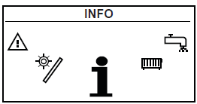

**Настройки даты и времени**

Панель управления содержит календарь и часы, позволяющие программировать разные временные функции.

Контроллер оборудован аккумулятором, поддерживающим часы во время сбоев питания. Аккумулятор (CR2032) должен заменяться каждый год.

**Пример временного программирования**

Временное программирование возможно только при работе с комнатным датчиком температуры.

**Комнатный датчик температуры является опциональным устройством!**

**ВНИМАНИЕ**

|  |
| --- |
| ***Комфортная и экономичная температура могут отличаться от установленной температуры разных контуров. Чтобы настройки графика функционировали правильно, необходимо также настроить . график для комфортной и экономичной температур.*** |

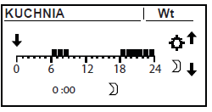

**1.** В главном меню нажать ENTER

**2.** При помощи стрелок ВВЕРХ и ВНИЗ выбрать меню OGRZEWANIE.

**3.** Нажать ENTER, чтобы его открыть.

**4.** При помощи стрелок ВВЕРХ и ВНИЗ выбрать меню C.O WYBÓR.

**5.** Нажать ENTER, чтобы его открыть.

**6.** При помощи стрелок ВВЕРХ и ВНИЗ выбрать нужный контур (Кухня).

**7.** Нажать ENTER, чтобы его открыть.

**8.** При помощи стрелок ВВЕРХ и ВНИЗ выбрать меню PROGRAM CZASOWY.

**9.** Нажать ENTER, чтобы его открыть.

**10.** Названия дней недели начнут мигать.

**11.** При помощи стрелок ВВЕРХ и ВНИЗ выбрать день недели, который нужно запрограммировать.

**12.** Нажать ENTER, чтобы подтвердить выбор.

**13.** Индикатор над осью суток начнет мигать.

**14.** С помощью стрелки **ВВЕРХ** указывается время, в которое котел **будет нагревать** + индикатор перемещается на следующий час.

**15.** С помощью стрелки **ВНИЗ** указывается время, в которое котел **не будет нагревать** + индикатор перемещается на следующий час.

**16.** Когда данный день будет запрограммирован, подтвердить , нажав ENTER

**17.** После подтверждения или отклонения введенных изменений название дня недели повторно мигает.

**18.** При помощи стрелок ВВЕРХ и ВНИЗ выбрать следующий день недели, который нужно запрограммировать.

**19.** Повторять пункты с 6 до 18, чтобы запрограммировать все дни недели.

**Сервисное обслуживание**

**Подключение вспомогательных устройств**

**Подключение модулей**

Все вспомогательные устройства необходимо подключать через дополнительные модули. Чтобы подключить все устройства, доступные для котла PELLUX необходимы семь дополнительных модулей связи.

Модули 0 - 4 используются для отопительных контуров.

Модуль 5 предназначен для подключения солнечных колекторов, буфера, датчикa температуры возврата, а также двум внешним циркуляционным насосам Г.В.С.

Модуль 6 является стандартным модулем, всегда устанавливаемым в котле для прямого соединения с функциями устройства.

Модуль 7 предназначен для подсоединения вытяжного вентилятора. Модуль Лямбда сконфигурирован на предприятии только для управления Лямбда-зондом.

Отдельные устройства подсоединяются к соответствующим модулям, а затем, при помощи провода CAN, - с модулем 6 и регулятором котла.

Модули 0 - 5 должны находиться в отдельном ящике недалеко от котла. Модуль 6 находится в котле.

**ВНИМАНИЕ**

|  |
| --- |
| ***Только модуль Лямбда можно разместить в котле. Все остальные модули должны находится в отдельном ящике с отдельным питанием.*** |

Соединение модуля с устройством требует присвоения ему нового адреса при помощи переключателя DIP (не касается джампера а модуле Лямбда, Интернет-модуле имодуле GSM), чтобы котел мог контролировать новое устройство, или использовать полученные от него сведения.

Переключатель DIP

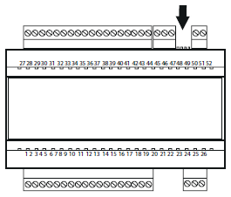

Переключатели пронумерованы от 1 до 4. Переключатели 1, 2 и 3 присваивают модулю уникальный номер (адрес). Переключатель 4 – это замыкатель, завершающий адрес.

Переключатель 1 имеет значение 1, переключатель 2 имеет значение 2, а переключатель 3 имеет значение 4. Например, чтобы присвоить адрес модулю 5, нужно включить (ON) переключатель 1 и 3, а переключатель 2 выключить (OFF).

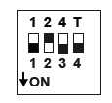

Пример: настройка Модуля 5

|  |  |  |  |  |
| --- | --- | --- | --- | --- |
| Номер выключателя  (**значение**) | | | Номер модуля | Описание |
| 1 (**1**) | 2 (**2**) | 3 (**4**) |  |  |
| OFF | OFF | OFF | Модуль 0 | 3 отопительных контура под номерами 2,  3, 4. |
| ON | OFF | OFF | Модуль 1 | 3 отопительных контура под номерами 5,  6, 7. |
| OFF | ON | OFF | Модуль 2 | 3 отопительных контура под номерами 8,  9, 10. |
| ON | ON | OFF | Модуль 3 | 3 отопительных контура под номерами  11, 12, 13. |
| OFF | OFF | ON | Модуль 4 | 3 отопительных контура под номерами  14, 15, 16. |
| ON | OFF | ON | Модуль 5 | Буфер. Солнечные коллекторы. ГВС № 2. Датчик температуры возврата. |
| OFF | ON | ON | Модуль 6  (стандартный модуль) | Главный модуль котла, установленный в котле. Датчик температуры снаружи. |
| ON | ON | ON | Модуль 7 | Дополнительный котельный модуль. |
|  |  |  | Модуль Ламбда | Модуль Лямбда-зонда |

**ВНИМАНИЕ**

|  |
| --- |
| ***Переключатель 4 является замыкателем!*** |

В системе должен быть включенный замыкатель (ON) на модулях, расположенных дальше всего друг от друга, один – на модуле котла (модуль 6) и второй – на модуле, расположенном дальше всего от модуля 6. На остальных модулях замыкатель должен быть выключен (OFF). У модуля Лямбда – джампер-замыкатель, поэтому переключатель не требуется.

**Сервисное обслуживание**

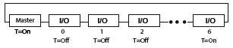

**Подключение разных модулей**

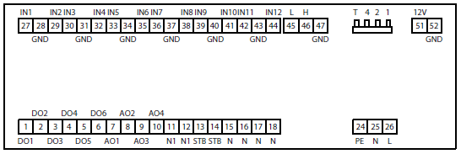

ПИТАНИЕ

АДРЕС

ВХОДЫ

ВЫХОДЫ

Модули 0 - 4 подключаются одинаково, но обслуживают разные контуры.

Модуль 0 – полное управление 3 отопительными контурами с циркуляционным насосом и смесителем; контуры под номерами 2, 3, 4, – измерение наружной температуры

Модуль 1 - полное управление 3 отопительными контурами с циркуляционным насосом и смесителем; контуры под номерами 5, 6, 7.

Модуль 2 - полное управление 3 отопительными контурами с циркуляционным насосом и смесителем; контуры под номерами 8, 9, 10.

Модуль 3 - полное управление 3 отопительными контурами с циркуляционным насосом и смесителем; контуры под номерами 11, 12, 13.

Модуль 4 - полное управление 3 отопительными контурами с циркуляционным насосом и смесителем; контуры под номерами 14, 15, 16.

|  |  |  |  |
| --- | --- | --- | --- |
| **№** | **Описание входного сигнала** | **№** | **Описание выходного сигнала** |
| 27 | IN1 - датчик температуры ЦО контура 2, 5, 8* | 1 | DO1 - открытие смесителя ЦО контура 2, 5, 8* |
| 28 | GND. | 2 | DO2 - закрытие смесителя ЦО контура 2, 5, 8* |
| 29 | IN2 - датчик комнатной температуры контура 2, 5, 8* | 3 | DO3 - открытие смесителя ЦО контура 3, 6, 9* |
| 30 | IN3 - датчик температуры ЦО контура 3, 6, 9* | 4 | DO4 - закрытие смесителя ЦО контура 3, 6, 9* |
| 31 | GND. | 5 | DO5 - открытие смесителя ЦО контура 4, 7, 10* |
| 32 | IN4 - датчик комнатной температуры контура 3* | 6 | DO6 - закрытие смесителя ЦО контура 4, 7, 10* |
| 33 | IN5 - датчик температуры ЦО контура 4, 7, 10 | 7 | AO1 - выход насоса ЦО контура 2, 5, 8* |
| 34 | GND. | 8 | AO2 - выход насоса ЦО контура 3, 6, 9* |
| 35 | IN6 - датчик комнатной температуры контура 4, 7, 10* | 9 | AO3 - выход насоса ЦО контура 4, 7, 10* |
| 36 | IN7 - нет подключения | 10 | AO4 - нет подключения |
| 37 | GND. |  |  |
| 38 | IN8 - нет подключения. |  |  |
| 39 | IN9 - нет подключения. |  |  |
| 40 | GND. |  |  |
| 41 | IN10 - нет подключения. |  |  |
| 42 | IN11 - Tzew – датчик наружной температуры (только в модуле 0, общий для всех контуров ЦО). |  |  |
| 43 | GND. |  |  |
| 44 | IN12 - нет подключения. |  |  |

* один номер контура относится к одному расширительному модулю. Например, контур 2 – к модулю 0, контур 5 – к модулю 1 и т.д.

Для монтажника

**Сервисное обслуживание**

Модуль 5 предназначен для управления насосом наполнения буфера тепла – упревление насосом смешения котла со смесителем, поддерживающим минимальную температуру воды возврата в котел – управление солнечными коллекторами – управление насосом горячего водоснабжения.

|  |  |  |  |
| --- | --- | --- | --- |
| **№** | **Описание входного сигнала** | **№** | **Описание выходного сигнала** |
| 27 | IN1 - датчик температуры ГВС контура 2. | 1 | DO1 – смеситель возврата открытие (повышает приём из котла). |
| 28 | GND. | 2 | DO2 - смеситель возврата закрытие (снижает приём из котла, повышает температуру возврата). |
| 29 | IN2 – верхний датчик температуры буфера. | 3 | DO3 - нет подключения. |
| 30 | IN3 - нижний датчик температуры буфера. | 4 | DO4 - нет подключения. |
| 31 | GDN. | 5 | DO5 – солнечный смеситель L. |
| 32 | IN4 - датчик температуры возврата котла. | 6 | DO6 - солнечный смеситель P. |
| 33 | IN5 - нет подключения. | 7 | AO1 - выход циркуляционного насоса ГВС контура 2. |
| 34 | GND. | 8 | AO2 - выход котельного насоса (буфера). |
| 35 | IN6 - датчик солнечного коллектора T1. | 9 | AO3 - нет подключения. |
| 36 | IN7 - датчик солнечного коллектора T2. | 10 | AO4 – выход солнечного коллектора 1. Солнечный насос. |
| 37 | GND. |  |  |
| 38 | IN8 - датчик солнечного коллектора T3. |  |  |
| 39 | IN9 - датчик солнечного коллектора T4. |  |  |
| 40 | GND. |  |  |
| 41 | IN10 - нет подключения. |  |  |
| 42 | IN11 - нет подключения. |  |  |
| 43 | GND. |  |  |
| 44 | IN12 - нет подключения. |  |  |

**ВНИМАНИЕ**

|  |
| --- |
| ***Для всех дополнительных модулей следует применять специальные датчики температуры или их эквивалентные аналоги. Таблица с сопротивлением датчиков представлена на странице 19.*** |

Модуль Лямбда уже предварительно сконфигурирован. По умолчанию, замыкатель включен (вставлен джампер). Лямбда-зонд подключается по принципу «plug and play».

**Активирования вспомогательных устройств**

Каждое из подключенных вспомогательных устройств требует активирования на панели управления.

**Буфер**

**ВНИМАНИЕ**

|  |
| --- |
| ***Буферный резервуар доступен в качестве вспомогательного устройства. После его включения в систему отопления им можно управлять при помощи панели управления котла.*** |

**Активирование буферного резервуара на панели управления**

|  |  |
| --- | --- |
| **Последовательность действий** | **Меню** |
| **1.** В главном меню нажать ENTER, чтобы открыть расширенное меню.  **2.** При помощи стрелок ВВЕРХ и ВНИЗ выбрать в меню раздел USTAWIENIA. |  |

**Сервисное обслуживание**

|  |  |
| --- | --- |
| **Последовательность действий** | **Меню** |
| **3.** Нажать кнопку ENTER, чтобы открыть меню USTAWIENIA.  **4.** При помощи стрелок ВВЕРХ и ВНИЗ выбрать в меню раздел SERWIS. |  |
| **5.** Нажать кнопку ENTER, чтобы открыть меню SERWIS и ввести пароль. Инструкция по вводу пароля указана на странице 26. |  |
| **6.** При помощи стрелок ВВЕРХ и ВНИЗ выбрать в меню раздел KONFIGURACJA MODUŁÓW и открыть его, нажав кнопку ENTER. |  |
| **7.** При помощи стрелок ВВЕРХ и ВНИЗ выбрать **Модуль 5** и настроить его на TAK |  |
| **8.** Нажать кнопку ESC, чтобы вернуться в меню SERWIS. |  |
| **9.** При помощи стрелок ВВЕРХ и ВНИЗ выбрать в меню раздел KONFIGURACJA SYSTEMU и открыть его, нажав кнопку ENTER. |  |

**Сервисное обслуживание**

|  |  |
| --- | --- |
| **Последовательность действий** | **Меню** |
| **10.** При помощи стрелок ВВЕРХ и ВНИЗ выбрать в меню **Liczba buforów** и настроить на **1.** |  |
| **11.** Буферный резервуар уже активен и управляется контроллером котла. |  |

**Настройка и проверка параметров буферного резервуара**

Чтобы настроить и проверить параметры буферного резервуара, необходимо открыть раздел меню BUFOR.

|  |  |
| --- | --- |
| **Последовательность действий** | **Меню** |
| **1.** В главном меню нажать ENTER, чтобы открыть расширенное меню.  **2.** При помощи стрелок ВВЕРХ и ВНИЗ выбрать в меню раздел BUFOR. |  |
| **3.** Нажать кнопку ENTER, чтобы открыть меню BUFOR и выбрать нужную опцию. |  |
| **4.** В данном меню можно выбирать разные опции при помощи стрелок ВВЕРХ и ВНИЗ.  **5.** Подтвердить выбор , нажав кнопку ENTER, в данном случае меню STAN. |  |
| **6.** Параметры, которые можно проверить:  • Актуальную температуру буфера в верхней части резервуара (на рис. **69.0**).  • Актуальную температуру буфера в нижней части резервуара (на рис. **34,4**).  • Заданную температуру буфера – нижнюю и верхнюю (на рис. **50M** и **65**).  • Температуру возврата (на рис. **56**).  • Температуру источника тепла (на рис. **70**).  • Сигнализацию работы циркуляционного насоса ц.о. (во время работы символ мигает). |  |

**Сервисное обслуживание**

**Настройки буферного резервуара**

|  |  |
| --- | --- |
| **Функция** | **Описание** |
| Temp. zadana góra | Ниже данной температуры в верхней части буфера начинается процесс зарядки. |
| Temp. zadana dół | Выше данной температуры в верхней части буфера завершается процесс зарядки. |
| Program | **1.** Временная - работа в соответствиии с запрограммированными временными интервалами.  **2.** Постоянная – буфер заполняется вне зависимости от установленных временных интервалов.  **3.** Выключить – наполнение буфера выключено. |

**Сервисные настройки буферного резервуара**

**ВНИМАНИЕ**

|  |
| --- |
| ***Сервисные настройки буферного резервуара должны выполняться квалифицированным монтажником. Неверные настройки могут привести к повреждению системы.*** |

|  |  |
| --- | --- |
| **Функция** | **Описание** |
| Minimalna temp. pomp | Минимальная температура буфера в верхней части, при которой могут работать циркуляционные насосы ц.о. |
| Automatyczna temp. góra | Определяет, задается ли верхняя температура буфера (минимальная) вручную или автоматически. Автоматически на основе потребностей других получателей энергии из буфера. |

**Сервисное обслуживание**

**Солнечные коллекторы**

**ВНИМАНИЕ**

|  |
| --- |
| ***Комплект солнечных коллекторов доступен в качестве вспомогательного устройства. Солнечными коллекторами, подключенными к автоматике котла, могут управляться с уровня панели управления котла.*** |

**Активирование солнечной системы**

|  |  |
| --- | --- |
| **Последовательность действий** | **Меню** |
| **1.** В главном меню нажать ENTER, чтобы открыть расширенное меню.  **2.** При помощи стрелок ВВЕРХ и ВНИЗ выбрать в меню раздел USTAWIENIA. |  |
| **3.** Нажать кнопку ENTER, чтобы открыть меню USTAWIENIA.  **4.** При помощи стрелок ВВЕРХ и ВНИЗ выбрать в меню раздел SERWIS. |  |
| **5.** Нажать кнопку ENTER, чтобы открыть меню SERWIS и ввести пароль. Инструкция по вводу пароля указана на странице 26. |  |
| **6.** При помощи стрелок ВВЕРХ и ВНИЗ выбрать в меню раздел KONFIGURACJA MODUŁÓW и открыть его, нажав кнопку ENTER. |  |
| **7.** При помощи стрелок ВВЕРХ и ВНИЗ выбрать **Модуль [Moduł] 5** и настроить его на **TAK**. |  |

**Сервисное обслуживание**

|  |  |
| --- | --- |
| **Последовательность действий** | **Меню** |
| **8.** Нажать кнопку ESC, чтобы вернуться в меню SERWIS. |  |
| **9.** При помощи стрелок ВВЕРХ и ВНИЗ выбрать в меню раздел KONFIGURACJA SYSTEMU и открыть его, нажав кнопку ENTER. |  |
| **10.** При помощи стрелок ВВЕРХ и ВНИЗ выбрать в меню **Solary** и настроить его на **TAK.** |  |
| **11.** Солнечная система теперь активна и управляется с панели управления. |  |

**Солнечные коллекторы**

Чтобы проверить или изменить параметры работы солнечных коллекторов, следует открыть меню SOLARY.

|  |  |
| --- | --- |
| **Последовательность действий** | **Меню** |
| **1.** В главном меню нажать ENTER, чтобы открыть расширенное меню.  **2.** При помощи стрелок ВВЕРХ и ВНИЗ выбрать в меню раздел SOLARY |  |
| **3.** Нажать кнопку ENTER, чтобы открыть меню SOLARY и выбрать нужную опцию. |  |

Для монтажника

**Сервисное обслуживание**

|  |  |
| --- | --- |
| **Последовательность действий** | **Меню** |
| **4.** В данном меню можно выбирать разные опции при помощи стрелок ВВЕРХ и ВНИЗ.  **5.** Подтвердить выбор , нажав кнопку ENTER, в данном случае меню STAN. |  |
| **6.** Параметры, которые можно проверить:  • Состояние работы солнечных коллекторов (на рис. **STOP**).  • Актуальное снабжение мощностью (на рис. **P=638W**).  • Расход л/мин. (на рис. **F=4.0l/min**).  • Температура солнечных коллекторов T1 (на рис. **56.3**).  • Температура солнечных коллекторов T2 (на рис. **46.9**).  • Температура солнечных коллекторов T3 (на рис. **35.0**).  • Сигнализация работы насоса (во время работы символ мигает). |  |

**Настройки солнечных коллекторов**

|  |  |
| --- | --- |
| **Функция** | **Описание** |
| Delta załączenia | Разница температур между коллектором и нагреваемой водой нужна для включения солнечного насоса. |
| Delta wyłączenia | Разница температур между коллектором и нагреваемой водой нужна для выключения солнечного насоса. |

**Сервисные настройки солнечных коллекторов**

**ВНИМАНИЕ**

|  |
| --- |
| ***Сервисные настройки солнечных коллекторов должен выполнять квалифицированный монтажник. Неверные настройки могут привести к повреждению системы.*** |

|  |  |
| --- | --- |
| **Функция** | **Описание** |
| Schemat | Определяет тип солнечных коллекторов. |
| Przepływ [l/min] | Расход теплоносителя солнечными коллекторами во время работы насоса. Параметр нужен для расчета мощности коллекторов. |
| Ciepło płynu | Удельное тепло применяемой солнечной жидкости, указанное в кДж /(кг * °C) |
| Temp. max wod | Максимальная температура нагреваемой воды |
| T. alarm kolektorów MAX | Максимальная температура коллекторов, выше которой запускается защитная процедура и включается сигнал. |
| T. alarm kolektorów MIN | Минимальная температура коллекторов, ниже которой запускается защитная процедура и включается сигнал. |
| Test pompy solarnej | Запускает солнечный насос независимо от других настроек. |

Для монтажника

**Сервисное обслуживание**

**Настройки модуля Лямбда-зонда**

**ВНИМАНИЕ**

|  |
| --- |
| ***Модуль Лямбда-зонда доступен в качестве вспомогательного устройства. Модулем Лямбда-зонда, подключенным к автоматике котла, можно управлять с уровня панели управления котла.*** |

После установки модуля Лямбда-зонда требуются изменения в настройках панели управления.

**Активирование модуля Лямбда-зонда**

|  |  |
| --- | --- |
| **Последовательность действий** | **Меню** |
| **1.** В главном меню нажать ENTER, чтобы открыть расширенное меню.  **2.** При помощи стрелок ВВЕРХ и ВНИЗ выбрать в меню раздел USTAWIENIA. |  |
| **3.** Нажать кнопку ENTER, чтобы открыть меню USTAWIENIA.  **4.** При помощи стрелок ВВЕРХ и ВНИЗ выбрать в меню раздел SERWIS. |  |
| **5.** Нажать кнопку ENTER, чтобы открыть меню SERWIS и ввести пароль. Инструкция по вводу пароля указана на странице 26. |  |
| **6.** При помощи стрелок ВВЕРХ и ВНИЗ выбрать в меню раздел KONFIGURACJA MODUŁÓW и открыть его, нажав кнопку ENTER. |  |

**Сервисное обслуживание**

|  |  |
| --- | --- |
| **Последовательность действий** | **Меню** |
| **7.** При помощи стрелок ВВЕРХ и ВНИЗ выбрать **Moduł Lambda** и настроить его на **TAK**. |  |
| **8.** Затем выбрать меню PALNIK. Войти в меню SERWIS. |  |
| **9.** При помощи стрелок ВВЕРХ и ВНИЗ выбрать **Sterowanie Lambda** и настроить его на **TAK**. |  |
| **10.** Модуль Лямбда-зонда теперь активен. |  |

**Сервисное обслуживание**

**Ограничитель температуры котла (STB) и горелки**

**Перезагрузка ограничителя температуры котла**

**ВНИМАНИЕ**

|  |
| --- |
| ***Срабатывание датчикa температуры STB является сигналом неисправной работы системы, который требует диагностики.*** |

**1.** Ограничитель температуры STB и датчик дверок доступны за передней панелью котла.

Ограничитель температуры (STB)

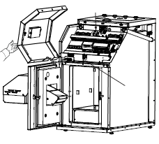

датчик открытия дверок

**2.** Отключить питание котла.

**3.** Открыть дверки котла и отвинтить три винта крепления передней панели.

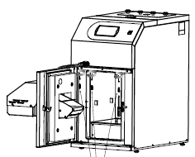

ВИНТЫ

**4.** Передняя панель установлена на защелках. Нужно потянуть ее к себе, обращая внимание на электропровода панели управления.

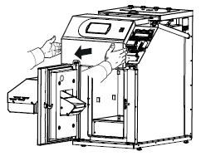

**5.** Нажать кнопку ограничителя температуры STB, которая находится слева от термостата.



Кнопка перезагрузки (с внутренней стороны)

**6.** Установить переднюю панель на место.

**7.** Плотно закрыть дверки котла. Дверки оборудованы датчиком, который в случае неплотного закрытия блокирует запуск котла

**8.** Подсоединить провода питания котла.

**9.** Включить панель управления.

**Перезагрузка ограничителя температуры горелки**

Ограничитель температуры доступен под оболочкой горелки.

Фотоэлемент

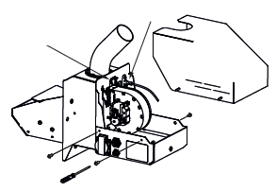

Ограничитель температуры

**1.** Отсоединить провода питания горелки.

**2.** Отвинтить 4 винта крепления корпус горелки.

**3.** Нажать кнопку на ограничителе температуры горелки.

**4.** Установить корпус горелки.

**5.** Подсоединить провода питания.

**6.** Запустить панель управления.

**ВНИМАНИЕ**

|  |
| --- |
| ***STB перезагружаем только тогда, когда температура котла снизится. Если она все еще высокая, STB не включится. Это касается STB котла и ограничителя температуры горелки.*** |

**Сервисное обслуживание**

**Чистка**

**ВНИМАНИЕ**

|  |
| --- |
| ***Электропитание котла на время осмотра и чистки должно быть отключено!*** |

Котел необходимо регулярно чистить от сажи и золы.

**Описание чистки**

Прежде чем приступить к чистке, необходимо убедиться, что котел остыл и отключен от питания!

Если установлен регулятор каминной тяги, перед чисткой его необходимо закрыть. Это должно воспрепятствовать попаданию сажи в котельную во время чистки. После чистки необходимо снова открыть регулятор тяги.

Котел PELLUX очищается автоматически, но также нуждается в регулярной ручной чистке.

Автоматическая чистка производится движением турбудизаторов в конвекционной части; это движение инициируется приводным двигателем блока удаления сажи. Слой сажи, накопившийся на стенках конвекционных каналов, соскребается с них и падает в контейнер для сажи.

Ручная чистка выполняется протягиванием щетки к саже через конвекционные каналы котла (дымогарные трубы) после предварительного снятия турбулизаторов. Для снятия турбулизаторов продуктов сгорания:

• откройте вычистной люк (отвинтив наружные покрытия, а внутренние использовав в качестве ручек),

• оттянуть подвижную планку под парой турбулизаторов таким образом, чтобы они находились в своем самом высоком положении, или воспользоваться функцией тестирования чистки теплообменника,

• извлечь турбулизаторы продуктов сгорания, подняв их за соединители,

• после извлечения турбулизаторов из каналов прродуктов сгорания котла их следует очистить от загрязнений.

Сажа, удаленная из конвекционных каналов котла, собирается в контейнер для сажи, который находится в нижней части котла, за контейнером для золы. Чтобы опорожнить контейнер для сажи, сначала нужно открыть дверки, вынуть и опорожнить контейнер для золы, а затем вынуть и опорожнить контейнер для сажи.

После завершения чистки контейнеры для сажи и золы нужно вставить на свое место и закрыть дверки. Турбулизаторы продуктов сгорания нужно вставить обратно на свое место и закрыть вычистной люк.

**Извлечение ящиков**



**Демонтаж турбулизаторов продуктов сгорания**



**1.** Открыть вычистной люк, отвинтив наружные регуляторы

**2.** Оттянуть подвижную планку под парой турбулизаторов таким образом, чтобы они находились в своем самом высоком положении.

**3.** Извлечь турбулизаторы продуктов сгорания, подняв их за соединители

**ВНИМАНИЕ**

|  |
| --- |
| ***Зола может все еще содержать тлеющие частицы топлива. Во время опорожнения контейнера следует носить защитную одежду, а золу хранить в негорючем контейнере.*** |

**Сервисное обслуживание**

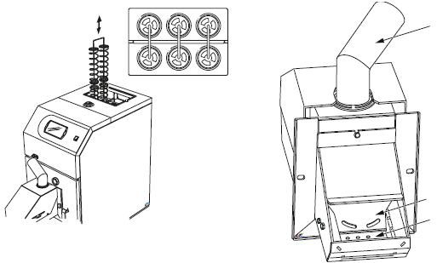

Засыпная труба

Топка

Решетка

**Очистка от золы**

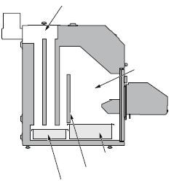Каналы продуктов сгорания

Камера сгорания

Контейнер для золы

Керамический наполнитель

Контейнер для сажи

На схеме представлены зоны, требующие чистки.

**Чистка горелки**

Чтобы осуществить процедуру ручной чистки горелки, следует выполнить следующие действия:

* начать процесс тушения пламени и подождать его запуска до появления надписи на регуляторе "WYŁĄCZONY”,
* отключить питание и подождать, пока горелка остынет, что позволит избежать ожогов,
* очистить гофрированную трубу,
* очистить засыпную трубу,
* поскрести пластину зажигалки и решетку и прочистить отверстия в решетке,
* удалить золу из горелки и котла.

**Периодический уход**

Для безопасности пользователей и исправной работы горелки это устройство должно проходить ежегодные процедуры по уходу.

Необходимо потушить пламя и, когда решетка находится в положении наружу (выдвижение решетки), - выключить главный выключатель котла. Затем:

**1.** Снять корпус горелки (рис. на странице 56) и очистить датчик пламени тряпочкой и мягким полировочным средством (например, зубной пастой).

**2.** Очистить лопасти вентилятора. Будет хорошо, если осторожно очистить их сжатым воздухом.

**3.** Отвинтить бока решетки и пластину зажигалки, ослабить провода нагревательного элемента зажигалки.

**4.** Очистить пространство за пластиной зажигалки, очистить решетку.

**5.** Повторно установить все детали.

**6.** Очистить резервуар для пеллет и механизм подачи от мелких частиц.

**7.** Проверить состояние гофрированной трубы.

**8.** Включить механизм подачи пеллет, вставив штекер в розетку питания. Полное наполнение трубы шнека подачи занимает около 10-20 минут.

**9.** Отрегулировать горелку.

**Схемы электрических соединений**

**Схемы электрических соединений**

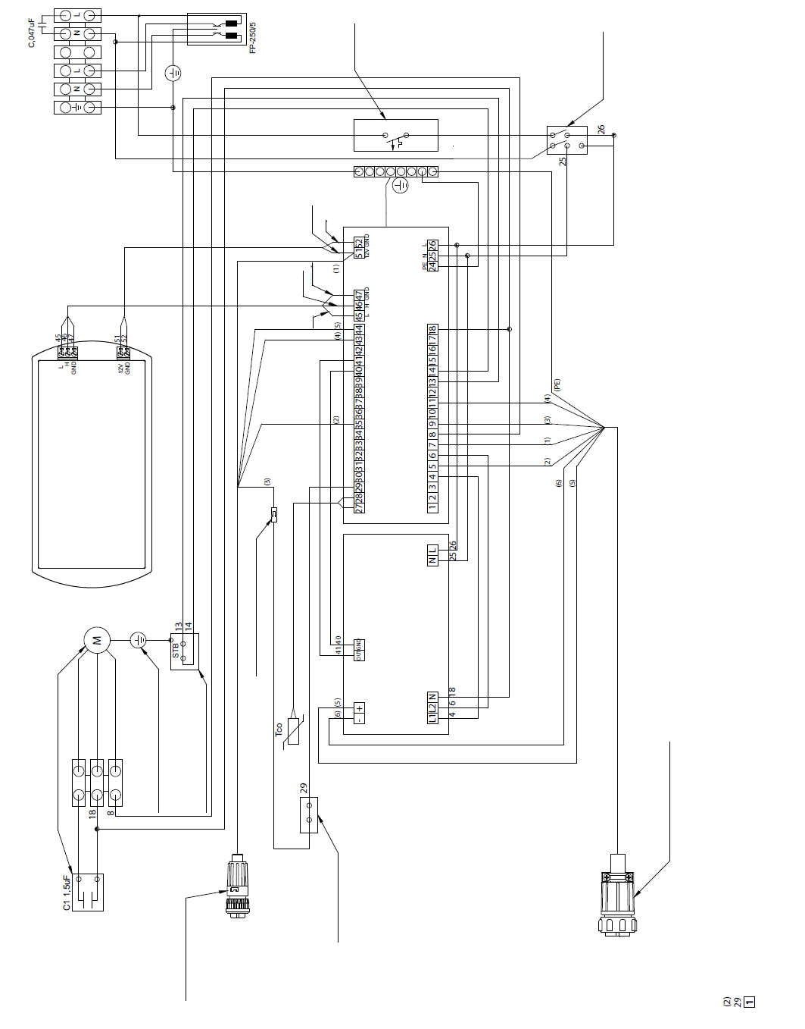**Котел**

автоматический выкоючатель

Модуль решетки

Главный модуль

Кабель высокого напряжения

разъем + круглое гнездо

Микровыключатель

Кабель низкого напряжения

Ограничитель температуры

Белый

Голубой

красный

Индукционный двигатель + Конденсатор

Панель управления

белый

коричневый

белый

коричневый

черный

Клавишный соединитель QME

ПЭ фитинг

**Схемы электрических соединений**

**Горелка**

Нагревательный элемент

Заземление корпуса

Желто-зеленый

Электрическая розетка

Вентилятор

Желто-зеленый

Кабель управления вентилятора

Электродвигатель

Белый

Черный

Голубой

|  |  |  |  |
| --- | --- | --- | --- |
| Коричневый  Белый  Черный  Коричневый  Голубой  Коричневый | |  |  |
|  |
|  |  |
| Белый  Черный | |
|  |

Датчик пламени

Зеленый

Голубой

Голубой

Голубой

Ограничитель температуры

Коричневый

Желто-зеленый

Коричневый

Белый

Черный

Голубой

Коричневый

Белый

Серый

Голубой

Микровыключатель

5 1

4 2

3

Голубой

Разъем для встраивания

Разъем для встраивания

**Расположение компонентов**

**Расположение компонентов**

**Котел**

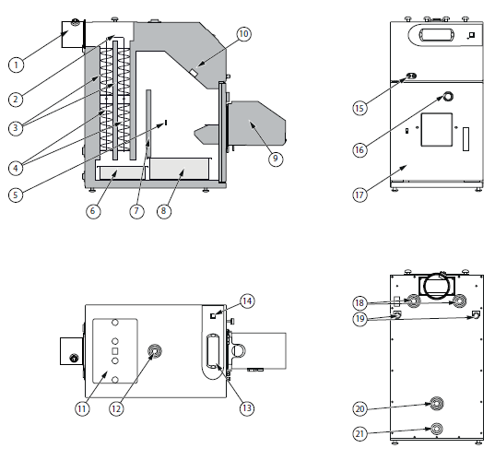

**Описание**

**1.** Дымоход

**2.** Механизм очистки дымогарных трубок.

**3.** Конвекционные каналы (pдымогарные трубки).

**4.** Турбулизаторы продуктов сгорания.

**5.** Камера сгорания.

**6.** Контейнер для сажи.

**7.** Керамический наполнитель.

**8.** Контейнер для золы.

**9.** Горелка.

**10.** Автоматический выключатель

**11.** Крышка вычистного люка.

**12.** Патрубок снабжения теплоносителя Ц.О.

**13.** Регулятор котла.

**14.** Главный выключатель.

**15.** Кабельный ввод для проводов питания горелки.

**16.** Смотровое окно для контроля пламени горелки.

**17.** Дверки котла.

**18.** Дополнительные патрубки снабжения теплоносителя Ц.О

**19.** Кабельный канал.

**20.** Патрубок возврата теплоносителя Ц.О

**21.** Спускной патрубок.

**Расположение компонентов**

**Горелка**

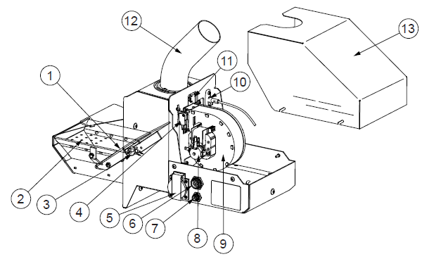

**ОПИСАНИЕ:**

**1.** Верхняя решетка.

**2.** Механизм чистки.

**3.** Зажигалка.

**4.** Выключатель (защищает от запуска горелки в случае ее неточного монтажа).

**5.** Разъем для подсоединения механизма подачи пеллет.

**6.** Разъем высокого напряжения (питание горелки).

**7.** Разъем низкого напряжения (управление горелки).

**8.** Вентилятор.

**9.** Привод.

**10.** Фотоэлемент.

**11.** Ограничитель температуры горелки.

**12.** Засыпная труба.

**13.** Корпус.

**14**. Заводская табличка

**Расположение компонентов**

**Электрические компоненты**

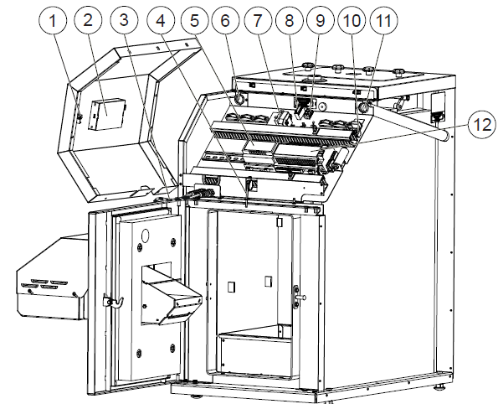

**ОПИСАНИЕ:**

**1.** Главный выключатель.

**2.** Регулятор котла.

**3.** Кабель питания и управления горелки.

**4.** Датчик открытия дверок.

**5.** Модуль чистки решетки.

**6.** Кабельный канал (низкое напряжение).

**7.** Ограничитель температуры котла (STB).

**8.** Конденсатор

**9.** Подключение моторедуктора

**10.** Подключение питания котла

**11.** Кабельный канал 230В.

**12.** Главный модуль котла № 6.

**Размеры**

**Размеры**

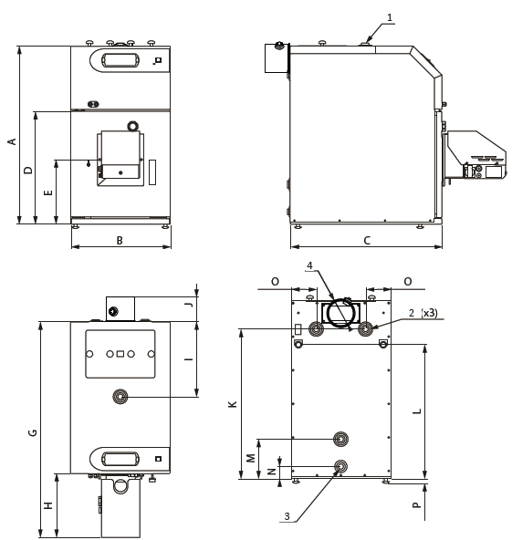

|  |  |  |  |  |  |  |  |  |  |  |  |  |  |  |  |  |  |  |  |  |  |  |  |  |  |  |  |  |  |  |  |  |  |  |  |  |  |  |  |  |  |  |  |  |  |
| --- | --- | --- | --- | --- | --- | --- | --- | --- | --- | --- | --- | --- | --- | --- | --- | --- | --- | --- | --- | --- | --- | --- | --- | --- | --- | --- | --- | --- | --- | --- | --- | --- | --- | --- | --- | --- | --- | --- | --- | --- | --- | --- | --- | --- | --- |
| **Символ** | **Размер**   |  |  |  | | --- | --- | --- | | **№ патрубка** | **Диаметр** | | | **Pellux**  **100/20** | **Pellux**  **100/30** | | 1 | 50 мм | | | 2 | 50 мм | | | 3 | 30 мм | | | 4 | 140 мм внеш. | 160 мм внеш. |  |  |  |  | | --- | --- | --- | | **Символ** | **Размер** | | | **Pellux**  **100/20** | **Pellux**  **100/30** | | J | 120 мм | | | K | 792 мм | | | L | 710 мм | | | M | 210 мм | | | N | 65 мм | | | O | 133 мм | 128 мм | | P | 20-40 мм | | | |
| **Pellux**  **100/20** | **Pellux**  **100/30** |
| A | 942 мм | |
| B | 526 мм | 597 мм |
| C | 801 мм | |
| D | 595 мм | |
| E | 342 мм | |
| G | 1151 мм | |
| H | 350 мм | |
| H | 296 мм | |

**Краткое руководство по эксплуатации**

**Краткое руководство по эксплуатации**

**Стандартное включение без проверки дозы кислорода**

Это базовое руководство по эксплуатации. Устройство необходимо отрегулировать после включения. В случае трудных условий доступа к камину или проблемы с работой необходимо провести анализ продуктов сгорания. (Здесь нет его описания).

Камин необходимо изначально подсоединить без регулятора тяги, кроме случаем возникновения проблем с дифференцированной/сильной тягой.

• Электрическую систему необходимо подсоединить в соответствии с местными нормами (при хорошем заземлении и дифференциальным выключателем).

• Каминные трубы установить согласно действующим правилам и надлежащей монтажной практикой, расширительным резервуаром надлежащего размера и защитной арматурой.

• Котел следует заполнить теплоносителем, а систему необходимо эффективно провентилировать.

• ВАЖНО, чтобы при монтаже котла хорошо привинтить горелку, в особенности, крышку.

**ВНИМАНИЕ**

|  |
| --- |
| ***Перед вводом в эксплуатацию проверить крепление горелки и вычистного люка.*** |

**ВНИМАНИЕ**

|  |
| --- |
| ***С учетом требований класса 5 уплотнение очень прочное, и первые несколько раз его нужно довольно сильно привинчивать. Если этого не сделать, котел перейдет в аварийный режим и появится код 03, который обозначает предохранительную цепь горелки. Включение сигнала могут вызвать три вещи: датчик открытия дверок, контакт между крышкой и горелкой и фактический перегрев горелки, когда датчик биметалла на колене трубы выключается из-за высокой температуры в горелке.*** |

• Предохранитель и выключатель котла (on/off) включен.

• Нажать красную кнопку ON/OFF на панели управления и удерживать не менее 3 секунд, пока не появится надпись ON в нижнем левом углу.

• Один раз нажать кнопку ENTER.

• При помощи стрелок ВВЕРХ и ВНИЗ справа выберите KOCIOŁ.

• Нажмите ENTER, чтобы войти в меню котла.

• При помощи стрелок ВВЕРХ и ВНИЗ выберите NASTAWY.

• Нажмите кнопку ENTER, чтобы войти в NASTAWY.

• Затем выберите **Temp. zadana kotła** и установите ее на минимум 65 oC. Дважды нажмте ENTER, чтобы подтвердить настройку. ( В летний сезон можно снизить температуру до 60oC, когда котел работает только горячего водоснабжения).

• Дважды нажмите ESC.

• При помощи стрелок ВВЕРХ и ВНИЗ выберите пункт PALNIK в меню и подтвердите ENTER.

• Перейдите стрелкой вниз на SERWIS и нажмите ENTER.

• Введите пароль (заданная температура+ буквы EST)

• Повторно нажмите ENTER.

• Настройте **Powietrze MIN** на 8 (справа),

• Затем настройте **Powietrze MAX** на 35.

• Главная настройка выполнена в меню.

• Нажмите ESC до перехода на главную страницу.

Примерно через 15 минут работы: выполните капитальную проверку тяги при отвинченном смотровом окне и минимальной производительности. Осторожно, может быть очень горячо. Когда Вы осторожно помещаете пальцы в отверстие смотрового окна, горячий воздух не может дуть на ваши руки во время работы устройства. В случае отсутствия тяги горячий воздух выходит наружу. Если горячий воздух не выходит через смотровое отверстие наружу, это означает хорошую тягу. Однако это не является окончательной гарантией, поэтому мы рекомендуем выполнение измерений тяги и температуры продуктов сгорания.

**ВНИМАНИЕ**

|  |
| --- |
| ***При 100% производительности рекомендуем тягу со значением между 20 -25 Па (2,0 -2,5 мм рт. ст.). Обычно возможна работа при 12-45 Па так долго, как этопозволяют внешние условия (в зависимости от погодных условий). Если невозможно получить достаточную силу тяги, нужно убрать центральный комплект турбулизаторов, и тест нужно выполнить повторно. Если это не поможет, нужно улучшить условия в камине, например, с помощью установки вытяжного вентилятора для воздуха.*** |

Температура продуктов сгорания не должна опускаться ниже 110oC в течение большего периода времени и не должна превышать 200oC. Поддержание высокой температуры внизу может быть трудным, в особенности, в случае более старых каминов. Этоозначает более низкую производительность.

**Краткое руководство по эксплуатации**

**Действия при блокировке пеллеты**

Множество клиентов сталкиваются с проблемой блокировки пеллет. Затор должен обычно пявляться только пи очень слабой тяге или низкой настройке максимальной мощности вентилятора наддува.

В случае блокировки пеллеты у нас есть ряд предложений для решения данной проблемы.

• Пеллета не может быть слишком длинной. Максимальная длина составляет 35 мм.

• Пеллета должна иметь компактную конструкцию и не должна рассыпаться, если ее пропускать сквозь пальцы.

• Пеллета не должна храниться в слишком сухих или слишком влажных условиях, поскольку в этом случае его теплотворная способность диаметрально изменяется.

• Пыль, осаждающаяся с пеллеты, нужно убирать один или два раза в год с резервуара, шнека и гофрированной трубы. Необходимо обратить внимание на то, чтобы пыль не накопилась на моторедукторе механизма подачи.

• Минимальная длина гибкой трубы составляет 50 см. Она должна быть расположена таким образом, чтобы пеллета не блокировалась внутри трубы.

• Шнек подачи не может быть наклонен более чем на 45°.

• Необходимо подогнать ворота для пеллет. После снятия горелки и демонтажа крышки топки станут видны ворота для пеллета. Они состоят из 3 рядов с отверстиями. В случае небольшого перепада высот между шнеком подачи и горелкой нужно убрать один ряд отверстий или демонтировать ворота для пеллета, а стартовую дозу топлива установить согласно рекомендациям со страницы 25.

• Стартовая доза горелки (новейшее программное обеспечение, количество наполнителя). После засыпания стартовой дозы горелки (например, вручную в течение 70 или 80 с., в зависимости от мощности горелки) необходимо контролировать расположение пеллета на решетке. Да горизонтальных отверстия в пластине зажигалки должны закрываться пеллетом. Если это не так, нужно увеличить стартовую дозу горелки или демонтировать ворота для пеллет(20 кВт). Кроме того, можно подогнуть панель торможения пеллет после снятия засыпной трубы горелки; если панель торможения видно в контуре отверстия, ее нужно прижать в сторону котла, чтобы ее не было видно в контуре отверстия.

Если при выполнении всех вышеуказанных условий все еще наблюдается блокировка пеллет, следует заменить пеллеты другим типом.

**Проверка настроек**

• Следует проверить каминную тягу, ее значение должно составлять 20-25 Па при 100 % мощности котла и около 5-10 Па при 30 % мощности котла (требования производителя – это 18 Па при 100% мощности котла); котлом можно пользоваться при давлении от 15 -> 45 Па. В случае измерения в контрольном отверстии данное значение должно составлять 5-10 Па при 100% нагрузке.

• Слишком большая тяга может стать причиной проблем» в случае возникновения таких проблем нужно установить в камине/трубе регулятор тяги.

• Следует контролировать температуру продуктов сгорания. Значения более 200 oC следует считать неправильными, а работу котла – неисправной. Однако это необходимо в случае если каминные условия не очень хорошие или если требуется установка вытяжного вентилятора. Если температура удерживается ниже 110 oC, возникает большой риск появления сажи, которая в конечной фазе образует опадающие хлопья.

• Регулирование котла следует выполнять с помощью измерительных приборов (анализатора продуктов сгорания) или при возникновении блокировки пеллет, а также в случаевозникновения других проблем во время работы устройства. Зачастую требуется найтиопределенный компромисс, поскольку условия в каминах могут быть очень разными.

**Параметры измерений без вытяжного вентилятора**

Параметры при 100% нагрузке:

• Тяга 20-25 Па (возможна 15-45 Па)

• Температура 130-180 oC (возможна 110-250 oC)

• CO (углекислый газ) <500 ч/млн (должен поддерживаться ниже 1500 ч/млн. По требованиям, макс. 3000 ч/млн)

• Кислород 8-10 %

Параметры при 30% нагрузке:

• Тяга ок. 5 Па (возможна 3-10 Па)

• Температура 100-150 oC (возможна 80-200 oC)

• CO (углекислый газ) <1000 ч/млн (должен поддерживаться ниже 1500 ч/млн. По требованиям, макс. 3000 ч/млн)

• Кислород 12-15 %

**Краткое руководство по эксплуатации**

**Измерительные параметры с установленным/ включенным вытяжным венилятором**

Параметры при 100% нагрузке:

• Тяга 12-15 Па (возможна 10-30 Па)

• Температура 130-180 oC (возможна 110-250 oC)

• CO (углекислый газ) <500 ч/млн (должен поддерживаться ниже 1500 ч/млн. По требованиям, макс. 3000 ч/млн)

• Кислород 8-10 %

Параметры при 30% нагрузке:

• Тяга ок. 2-3 Па (возможна 1-10 Па)

• Температура 100-150 oC (возможна 80-200 oC)

• CO (углекислый газ) <1000 ч/млн (должен поддерживаться ниже 1500 ч/млн. По требованиям, макс. 3000 ч/млн)

• КИСЛОРОД 12-15 %

**ВНИМАНИЕ**

|  |
| --- |
| ***Ни в коем случае нельзя доводить до образования избыточного давления в котле; это можно контролировать отвинчиванием смотрового окна горелки – горячий воздух не может выходить из смотрового окна. Другим способом проверки может быть поднесение открытого пламени к окну: пламя должно засасываться внутрь.*** |

**Техническая спецификация**

**Техническая спецификация**

**IP 21**

|  |  |  |  |
| --- | --- | --- | --- |
| Тип | **K-PAA 20** | **K-PAA 30** | |
| Номинальная мощность | 20 кВт | 30 кВт | |
| Вес нетто | 202 кг | 245 кг | |
| Водяная ёмкость | 60 л | 70 л | |
| Замещающее топливо | Древесные поленья | | |
| Напряжение питания | 230 В переменного тока 50 Гц | | |
| Производительность котла | 90 - 92 % | | |
| Максимальная рабочая температура | 85 °C | | |
| Минимальная температура возврата (на входе котла) | 60 °C | | |
| Температура продуктов сгорания | 80 ÷ 150 °C | | |
| Уровень шума | 48 дБ | | |
| Диаметр дымохода | ø140 мм внеш. | | ø160 мм внеш. |
| Максимальнео давление | 0.25 MPa (2.5 бар) | | |
| Требуемая тяга продуктов сгорания | 18 ÷ 20 Па | 22 ÷ 25 Па | |
| Объем загрузочной камеры (при установленной решетке) | 22 л | | 28 л |
| Длина камеры сгорания | 320 мм | | |
| Степень защиты | IP 21 | | |
| Сечение камина (без вентилятора) | 160x160/Ø160 мм | 200x200/Ø200 мм | |
| Минимальная высота камина | 7 м | 8 м | |
| Энергопотребление в режиме ожидания | 13 Вт | | |
| Энергопотребление при номинальной мощности | 43 Вт | 54 Вт | |
| Энергопотребление при минимальной мощности | 20 Вт | 26 Вт | |
| Поток массы продуктов сгорания – номинальная мощность | 42 кг/ч | 64 кг/ч | |
| Поток массы продуктов сгорания – минимальная мощность | 18 кг/ч | 28 кг/ч | |
| Снижение давления в котле – Δ10 °C | 2(1) мбар | 6(2) мбар | |
| Снижение давления в котле – Δ20 °C | 6(3) мбар | 17(4) мбар | |

(1) для Q = 0,8 м3/ч, (2) для Q = 1,3 м3/ч, (3) для Q = 1,6 м3/ч, (4) для Q = 2,5 м3/ч

**Техническая спецификация горелки PBMAX 20,PBMAX 30**

|  |  |  |
| --- | --- | --- |
| Тип | **PBMAX20** | **PBMAX30** |
| Мощность горелки | 6 ÷ 20 кВт | 9 ÷ 30 кВт |
| Топливо | Древесные пеллеты Ø 6 ÷ 10 мм, макс. длина 35 мм | |
| Напряжение | 230 В переменного тока 50 Гц | |
| Электрическая мощность | 40 Вт | |
| Электрическая пусковая мощность | 650 Вт | |
| Степень защиты | IP 21 | |
| Масса нетто | 14,5 кг | 17 кг |

**Оснащение и аксессуары**

**Оснащение котла PELLUX**

Круглая щетка Ø68 (1шт.)

Датчик температуры CT2 L=600мм (2шт.)

Подсоединение камина/дымоход (1шт.)

Ручка ёршика (1шт.)

Руководство по эксплуатации (1шт.)

Горелка PBMAX (1шт.)

**Аксессуары**

**Резервуар для пеллет + шнек подачи**

350 л

600 л

**Модуль связи VIDE GSM**

**Модуль Интернета**

**Беспроводной регулятор комнатной температуры**

**Коммуникационный кабель CAN 5,0 м**

**Коммуникационный кабель CAN 0,45 м**

**Регулятор комнатной температуры CTP-02**

**Расширительный модуль CAN 1/0 MC-1**

**Комплект модуля Лямбда-зонда ML-2 CAN**

**Датчик наружной температуры CTZ-01**

**Датчик температуры CT2 0,6 m**

**Комплект для отапливания деревом (решетка + дверки)**

**Комплект регулятора каминной тяги (регулятор + адаптер)**

**Схемы подключений**

**Схемы подключений**

**Лямбда-зонд**

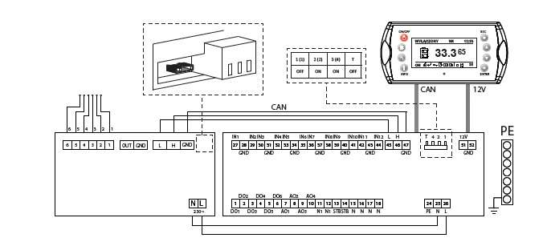

**Джампер**

**Лямбда-зонд**

Для ативирования модуля Лямбда необходимо внести изменения в USTAWIENIACH. Следует:

АДРЕС

ANALOG

ВХОДЫ

ВЫХОДЫ

230V ПИТАНИЕ

**1.** Войти в USTAWIENIA, а затем в SERWIS.

**2.** Открыть KONFIGURACJA MODUŁÓW и настроить **Moduł Lambda** на **TAK**.

**3.** Перейти в меню PALNIK, а затем в SERWIS.

**4.** В меню SERWIS найти **Sterowanie Lambda** и настроить на**TAK**.

**5.** В меню SERWIS найти **Tlen MIN (30%)** и настроить на **14,0**.

**6.** В меню SERWIS найти **Tlen MAX (100%)** и настроить на**8,0**.

Описание конфигурации на странице 55.

**Погодный датчик (погодный аксессуар)**

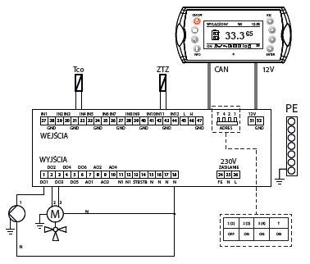

АДРЕС

АДРЕС

230V ПИТАНИЕ

ВХОДЫ

ВЫХОДЫ

**1.** Циркуляционный насос Ц.О.

**2.** Открытие трехходового клапана

**3.** Зактырие трехходового клапана

Tco - Датчик темп. Ц.О.

ZTZ - Датчик темп. снаружи

Для активирования погодного датчикa необходимо внести изменения в USTAWIENIACH. Следует:

**1.** Войти в USTAWIENIA, а затем в SERWIS.

**2.** Открыть KONFIGURACJA SYSTEMU и настроить **Liczbę obwodów CO** на **1**.

**3.** Затем найти **Czujnik t. zewnętrznej** и настроить на **TAK**.

**4.** Вернуться в главное меню и открыть меню OGRZEWANIE.

**5.** Войти в меню SERWIS найти **Tryb pracy** и настроить на **pogodowy**.

**6.** Затем найти **Датчик CO** и настроить его na **TAK**.

**Схемы подключений**

**СНасос контура Г.В.С.**

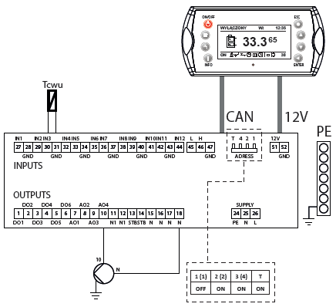

Адрес

АДРЕС

ПИТАНИЕ

ВХОДЫ

ВЫХОДЫ

P - Насос контура Г.В.С.

Tcwu - датчик Г.В.С.

Для активирования циркуляционного насоса Г.В.С. необходимо внести изменения в USTAWIENIACH. Следует:

**1.** Войти в USTAWIENIA, а затем в SERWIS.

**2.** Открыть KONFIGURACJA SYSTEMU и настроить **Liczbę obwodów CWU** на **1**.

**3.** Вернуться в главное меню и открыть OGRZEWANIE.

**4.** В закладке SERWIS найти **Priorytet CWU** и настроить его на **TAK**.

**5.** Вернуться в главное меню и открыть KOCIOŁ.

**6.** В закладке NASTAWY найти **Temp. zadana kotła** и настроить мин. на **65oC**.

(заданная температура котла должна быть не менее чем на 10oC выше температуры Г.В.С.)

**Схемы подключений**

**Вытяжной вентилятор**

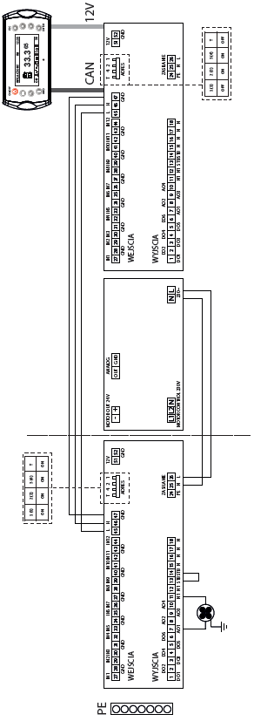

АДРЕС

ПИТАНИЕ

ВХОДЫ

ВЫХОДЫ

ПИТАНИЕ

Адрес

АДРЕС

ВХОДЫ

ВЫХОДЫ

Адрес

**ВНИМАНИЕ**

Скорость вентилятора должна быть настроена не менее, чем на 30%, иначе он может быть поврежден. Это не касается встроенного вентилятора наддува у горелки.

Переключатель DIP вентиляционного модуля должен быть адресован всем переключателям в положении ON.

Вытяжной вентилятор должен быть подключен к выходу 7 (провод L) и 11 (провод N) Для актвирования вытяжного вентилятора требуется внести изменения в USTAWIENIACH. Следует:

1. Войти в PALNIK, а затем в SERWIS.
2. В опции Wentylator wyciągowy можно настроить мощность вентилятора.

джампер

**Схемы подключений**

**Монтаж вытяжного вентилятора**

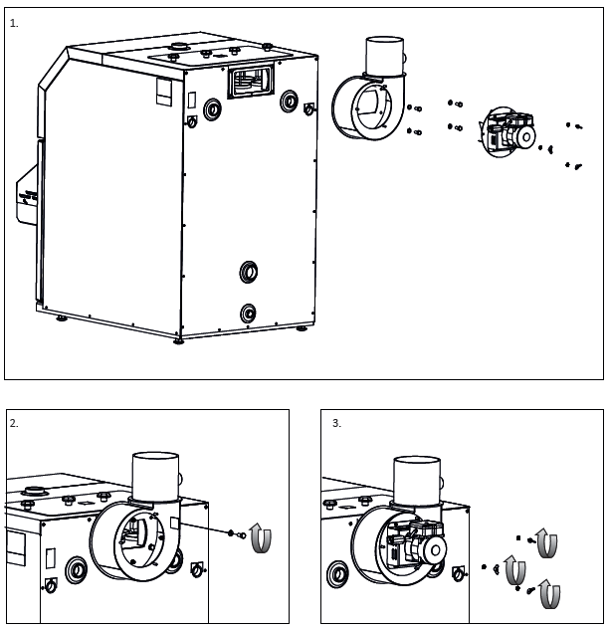

**ВНИМАНИЕ**

|  |
| --- |
| ***Периодически необходимо проверять и чистить лопасти вентилятора. Частота чистки зависит от степени загрязненности.*** |

**Условия гарантии**

**Условия гарантии**

**1.** Производитель, компания NIBE-BIAWAR Sp. z o.o., зарегистрированная в г. Белосток по адресу: Białystok, Al. Jana Pawła II 57, предоставляет гарантию на исправную работу котла ц.о. PELLUX на период:

• 36 месяцев от даты покупки на герметичность теплообменника котла, если в системе применено решение, обеспечивающее поддержание минимальной температуры возврата 55 °C. Монтаж устройств должен быть подтвержден в протоколе ввода в эксплуатацию,

• 24 месяца от даты покупки на герметичность теплообменника котла, если в системе не применено решение, обеспечивающее поддержание минимальной температуры возврат55 °C,

• 24 месяца от даты покупки на остальные элементы котла.

**2.** Производитель предоставляет гарантию на котел при условии, что:

• он установлен в соответствии с действующими в Польше правилами и стандартами, а также указаниями Производителя, содержащимися в Руководстве по монтажу, эксплуатации и уходу,

• введен в экплуатацию Авторизованными сервисными специалистами, обладающими необходимыми знаниями и правами на обслуживание устройств данного типа; стоимость ввода в эксплуатацию оплачивает Пользователь,

• ремонтируется и обслуживается только Авторизованными сервисными специалистами Nibe – Biawar.

**3.** Условием действия гарантии является наличие квитанции на покупку, правильно заполненного Гарантийного талона уполномоченными лицами и отправка правильно заполненного протокола ввода в эксплуатацию, содержащегося в гарантийном талоне, не позднее чем в течение 14 дней от даты ввода в эксплуатацию.

Протокол ввода в эксплуатацию должен быть полностью и разборчиво заполнен Авторизованным сервисным специалистом, выполняющим ввод в эксплуатацию, и подписан Пользователем.

**4.** Дефекты, обнаруженные в течение гарантийного срока, устраняются незамедлительно, но не позднее чем в течение 14 рабочих дней от даты предъявления рекламации Производителю. Данный период может быть продлен на срок поставки запасных частей Производителю.

**5.** Все сведения о дефектах должны быть переданы Производителю сразу после их обнаружения в письменной форме, на прилагаемом протоколе рекламации. Протокол рекламации содержится в Гарантийном талоне или доступен на сайте [www.biawar.com.pl.](http://www.biawar.com.pl) К протоколу следует приложить копию правильно заполненного гарантийного талона с необходимыми печатями.

**6.** Способ, область и условия ремонта устройства определяет Производитель.

**7.** Граантия не распространяется на:

• ввод устройства в эксплуатацию,

• повреждения, связанные с не соответствующим общепринятым правилам эксплуатации устройств данного типа пользованием, использованием не по назначению и не в соответствии с рекомендациями Производителя, содержащимися в Руководстве по монтажу, эксплуатации и уходу,

• повреждения, возникшие по вине Пользователя или третьих лиц,

• устройства, в которых выявлено вмешательство неавторизованных лиц, заключающееся в модификациях, самостоятельном ремонте, запуске, конструкционных изменениях,

• повреждения, возникшие вследствие отсутствия электроснабжения,

• повреждения, возникшие в результате неправильной установки и монтажа,

• неисправную работу устройства вследствие неверно подобранных параметров системы, настроек контроллера, слишком маленького сечения камина и/или отсутствия каминной тяги,

• повреждения, возникшие в результате превышения максимально допустимой температуры воды в котле или замерзания воды,

• повреждения устройства в результате подключения к неправильно выполненной электрической системе,

• повреждения, возникшие в результате перенапряжения, гроз, наводнений, пожаров и тому подобных обстоятельств непреодолимой силы,

• эксплуатационные или подлежащие естественному износу детали в соответствии с характеристиками или назначением продукта (например, изоляции, засыпной трубы механизма подачи пеллет, дополнительной решетки и т.п.),

• действия по техническому обслуживанию, контролю, измерению и регулированию системы, выполняемые на исправном устройстве без связи с его аварией. (Данные действия могут быть дополнительной услугой, оплачиваемой по действующим прайс-листам).

**8.** Производитель не несет ответственности за потери и ущерб, причиненные в результате пользования или отсутствия возможности пользования неисправно работающим или поврежденным устройством.

**9.** В вопросах, не урегулированных условиями настоящей гарантии, применяются соответствующие положения Гражданского кодекса.

**10.** Настоящая гарантия предоставляется на устройства, приобретенные и установленные на территории Республики Польша.

**11.** Настоящая гарантия на проданный потребительский товар не исключает, не ограничивает и не приостанавливает права покупателя, следующие из положений о ручательстве за дефекты проданной вещи.

* актуальная стоимость ввода в эксплуатацию и перечень авторизованных сервисных центров указаны на Интернет- сайте  [www.biawar.com.pl.](http://www.biawar.com.pl/)

*PELLUX 100/20*

*PELLUX 100/30 77*

**ДАННЫЕ КЛИЕНТА**

ИМЯ И ФАМИЛИЯ:

УЛИЦА И НОМЕР ДОМА:

ИНДЕКС И НАСЕЛЕННЫЙ ПУНКТ:

НОМЕР ТЕЛЕФОНА:

**ДАННЫЕ МОНТАЖНИКА**

НАЗВАНИЕ КОМПАНИИ:

УЛИЦА И НОМЕР ДОМА:

ИНДЕКС И НАСЕЛЕННЫЙ ПУНКТ:

НОМЕР ТЕЛЕФОНА:

**ДАННЫЕ ОБ УСТРОЙСТВЕ И ЗДАНИИ**

ТИП ГОРЕЛКИ: МОДЕЛЬ КОТЛА ТИП МЕХАНИЗМА ПОДАЧИ:

НОМЕР ГОРЕЛКИ: НОМЕР КОТЛА: НОМЕР МЕХАНИЗМА ПОДАЧИ:

ДАТА МОНТАЖА ГОРЕЛКИ: ДАТА МОНТАЖА КОТЛА: ВЕНТИЛЯЦИЯ В КОТЕЛЬНОЙ:

ДАТА ПОКУПКИ: ДАТА ПОКУПКИ: . ПЛОЩАДЬ ОТОПЛЕНИЯ:

**ДАННЫЕ О ПАРАМЕТРАХ КОТЛА, ПРОЦЕССЕ СГОРАНИЯ И МОНТАЖЕ**

**НАСТРОЙКИ ПАРАМЕТРОВ**

**ПАРАМЕТРЫ КАМИНА**

**ПАРАМЕТРЫ СГОРАНИЯ** (ОПЦИОНАЛЬНО)

МОЩНОСТЬ МАКС/МИН[%]: ДИАМЕТР:

ВОЗДУХ МАКС/МИН: ВЫСОТА:

ЗАДАННАЯ ТЕМП. КОТЛА [oC]: УТЕПЛЕНИЕ:

ГИСТЕРЕЗИС: ВЫСОТА НАД КОНЬКОМ КРЫШИ:

ВРЕМЯ ПОДАЧИ ТОПЛИВА [с]:

ДИАМЕТР ПЕЛЛЕТЫ:

ТЕМП. ПРОДУКТОВ СГОРАНИЯ [oC]:

CO2

λ

CO ч/млн

O2

Па:

**МОНТАЖ**

**ДОПОЛНИТЕЛЬНЫЕ УСТРОЙСТВА**

КОЛИЧЕСТВО ЦИКЛОВ: ЛЯМБДА-МОДУЛЬ:

КОЛИЧЕСТВО ЦИКЛОВ Г.В.С.: ДАТЧИК НАРУЖНОЙ ТЕМП.:

КОЛИЧЕСТВО СМЕСИТЕЛЕЙ: ДАТЧИК КОМНАТНОЙ ТЕМП.:

ЗАЩИТА ОТ ВОЗВРАТА: РАСШИРИТЕЛЬНЫЕ МОДУЛИ:

ЁМКОСТЬ БУФЕРНОГО РЕЗЕРВУАРА: ДРУГОЕ:

**NIBE–BIAWAR sp. z o. o.**

**Al. Jana Pawła II 57**

**15-703 Białystok**

**тел. 85 662-84-90**

**факс 85 662-84-41**

**ДАННЫЕ КЛИЕНТА**

ИМЯ И ФАМИЛИЯ:

УЛИЦА И НОМЕР ДОМА:

ИНДЕКС И НАСЕЛЕННЫЙ ПУНКТ:

НОМЕР ТЕЛЕФОНА:

**ДАННЫЕ МОНТАЖНИКА**

НАЗВАНИЕ КОМПАНИИ:

УЛИЦА И НОМЕР ДОМА:

ИНДЕКС И НАСЕЛЕННЫЙ ПУНКТ:

НОМЕР ТЕЛЕФОНА:

**ДАННЫЕ ОБ УСТРОЙСТВЕ И ЗДАНИИ**

ТИП ГОРЕЛКИ: МОДЕЛЬ КОТЛА ТИП МЕХАНИЗМА ПОДАЧИ:

НОМЕР ГОРЕЛКИ: НОМЕР КОТЛА: НОМЕР МЕХАНИЗМА ПОДАЧИ:

ДАТА МОНТАЖА ГОРЕЛКИ: ДАТА МОНТАЖА КОТЛА: ВЕНТИЛЯЦИЯ В КОТЕЛЬНОЙ:

ДАТА ПОКУПКИ: ДАТА ПОКУПКИ: . ПЛОЩАДЬ ОТОПЛЕНИЯ:

**ДАННЫЕ О ПАРАМЕТРАХ КОТЛА, ПРОЦЕССЕ СГОРАНИЯ И МОНТАЖЕ**

**НАСТРОЙКИ ПАРАМЕТРОВ**

**ПАРАМЕТРЫ КАМИНА**

**ПАРАМЕТРЫ СГОРАНИЯ** (ОПЦИОНАЛЬНО)

МОЩНОСТЬ МАКС/МИН[%]: ДИАМЕТР:

ВОЗДУХ МАКС/МИН: ВЫСОТА:

ЗАДАННАЯ ТЕМП. КОТЛА [oC]: УТЕПЛЕНИЕ:

ГИСТЕРЕЗИС: ВЫСОТА НАД КОНЬКОМ КРЫШИ:

ВРЕМЯ ПОДАЧИ ТОПЛИВА [с]:

ДИАМЕТР ПЕЛЛЕТЫ:

ТЕМП. ПРОДУКТОВ СГОРАНИЯ [oC]:

CO2

λ

CO ч/млн

O2

Па:

**МОНТАЖ**

**ДОПОЛНИТЕЛЬНЫЕ УСТРОЙСТВА**

КОЛИЧЕСТВО ЦИКЛОВ: ЛЯМБДА-МОДУЛЬ:

КОЛИЧЕСТВО ЦИКЛОВ Г.В.С.: ДАТЧИК НАРУЖНОЙ ТЕМП.:

КОЛИЧЕСТВО СМЕСИТЕЛЕЙ: ДАТЧИК КОМНАТНОЙ ТЕМП.:

ЗАЩИТА ОТ ВОЗВРАТА: РАСШИРИТЕЛЬНЫЕ МОДУЛИ:

ЁМКОСТЬ БУФЕРНОГО РЕЗЕРВУАРА: ДРУГОЕ:

**ПРОТОКОЛ РЕКЛАМАЦИИ НА КОТЕЛ PELLUX**

**Тип котла**

**Дата покупки**

**Заводской номер**

КОТЕЛ:

ГОРЕЛКА:

**Дата монтажа**

**Продавец**

НАЗВАНИЕ:

АДРЕС:

ТЕЛЕФОН:

**Данные клиента**

НАЗВАНИЕ:

АДРЕС:

ТЕЛЕФОН:

**Монтажная компания**

НАЗВАНИЕ:

АДРЕС:

ТЕЛЕФОН:

**Описание неполадки**

В случае предъявления рекламации к протоколу рекламации следует приложить копию протокола ввода в эксплуатацию. В случае необоснованного вызова сервисного сотрудника клиент выражает согласие на оплату расходов на проезд.

**ДАТА И ПОДПИСЬ ЗАЯВИТЕЛЯ**

**КУПОН ЯВЛЯЕТСЯ ПРИЛОЖЕНИЕМ К СЧЕТУ**

**КУПОН ЯВЛЯЕТСЯ ПРИЛОЖЕНИЕМ К СЧЕТУ**

НОМЕР СЧЕТА

НОМЕР СЧЕТА

3

ДАТА РЕМОНТА

**КУПОН**



ПЕЧАТЬ И ПОДПИСЬ СЕРВИСНОГО ЦЕНТРА

ДАТА РЕМОНТА

**КУПОН**

1

ПЕЧАТЬ И ПОДПИСЬ СЕРВИСНОГО ЦЕНТРА

**КУПОН ЯВЛЯЕТСЯ ПРИЛОЖЕНИЕМ К СЧЕТУ**

**NIBE – BIAWAR Sp. z o.o**

**Al. Jana Pawła II 57**

**15-703 Białystok**

[**serwis@biawar.com.pl**](mailto:serwis@biawar.com.pl)

**тел. 85 662 84 90**

**факс. 85 662 84 41**

**www.biawar.com.pl**

НОМЕР СЧЕТА

2

ДАТА РЕМОНТА

**КУПОН**

...........................................................................

ПЕЧАТЬ И ПОДПИСЬ СЕРВИСНОГО ЦЕНТРА

|  |  |  |  |
| --- | --- | --- | --- |
| № | ДАТА ВЫПОЛНЕНИЯ РЕМОНТА | ОБЪЕМ РЕМОНТА | ПЕЧАТЬ И ПОДПИСЬ СЕРВИСНОГО ЦЕНТРА |
|  |  |  |  |



ДАТА ПРОДАЖИ ДАТА ПРОДАЖИ

РАЗБОРЧИВАЯ ПОДПИСЬ КЛИЕНТА РАЗБОРЧИВАЯ ПОДПИСЬ КЛИЕНТА

**КУПОН 1 КУПОН 3**

ПЕЧАТЬ И ПОДПИСЬ ПРОДАВЦА ПЕЧАТЬ И ПОДПИСЬ ПРОДАВЦА

ДАТА ПРОДАЖИ

ДАТА ПРОИЗВОДСТВА

РАЗБОРЧИВАЯ ПОДПИСЬ КЛИЕНТА

**КУПОН 2** КОНТРОЛЬ КАЧЕСТВА

ПЕЧАТЬ И ПОДПИСЬ ПРОДАВЦА

**ЗАПОЛНЯЕТ ПРОДАВЕЦ ВМЕСТЕ С КУПОНАМИ ГАРАНТИЙНОГО ТАЛОНА**

ДАТА ПРОДАЖИ

ПЕЧАТЬ И ПОДПИСЬ ПРОДАВЦА